МИНИСТЕРСТВО ОБРАЗОВАНИЯ И НАУКИ РЕСПУБЛИКИ КРЫМ
Муниципальное бюджетное общеобразовательное учреждение

«Почтовская средняя общеобразовательная школа»
Бахчисарайского района Республики Крым

ПОРТФОЛИО
учителя физической культуры
Лиманцева Дмитрия Алексеевича

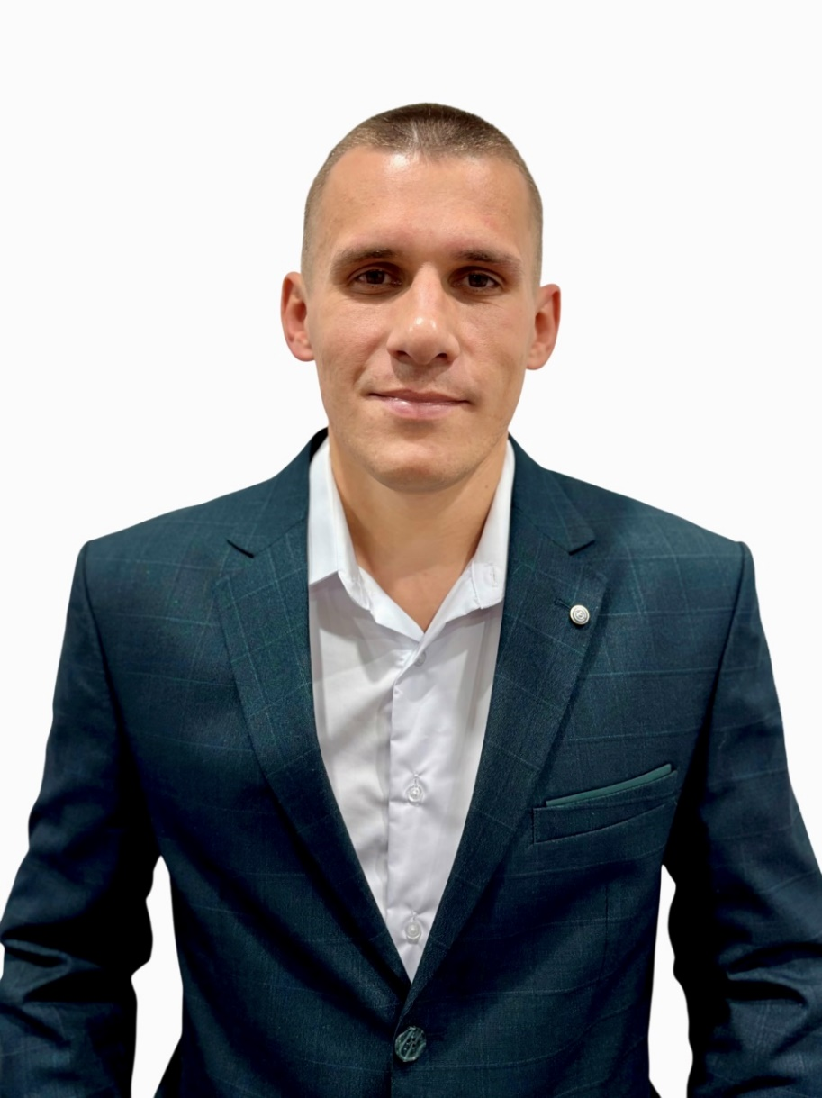

п.Почтовое 2026 г.
Пояснительная записка.
Настоящее портфолио разработано в соответствии с методическими рекомендациями для представления материалов и документов при оценке результатов профессиональной деятельности педагогического работника.
Портфолио содержит материалы педагогической деятельности Лиманцева Дмитрия Алексеевича – учителя физической культуры.
Главная цель данного портфолио – проанализировать и представить значимые профессиональные результаты и обеспечить мониторинг профессионального роста учителя.
Портфолио позволяет учитывать результаты, достигнутые учителем в обучении и воспитании, а также проследить творческую и самообразовательную деятельность педагога, показать умения учителя решать профессиональные задачи, анализировать стратегию и тактику профессионального поведения, оценить профессионализм учителя.
Портфолио состоит из 3 разделов.
В разделе «Общие сведения» дана полная информация об учителе: дата рождения, образование, стаж работы, повышение квалификации, грамоты и благодарности, учебная нагрузка. Также здесь представлена общественная деятельность учителя.
В разделе «Научно(инновационно)-методическая деятельность педагога» представлена работа и участие в научно-методической деятельности:- тема самообразования и материалы по её реализации;- работа в районном методическом объединении учителей физической культуры;- обобщение и распространение собственного педагогического опыта, выступления на педагогических советах, родительских собраниях, методических объединениях различных уровней; - использование современных образовательных технологий в учебно- воспитательном процессе.
В разделе «Результаты педагогической деятельности» представлена таблица динамики показателей качества обученности, по которым прослеживается позитивная динамика учебных достижений.
За время работы подготовленные мною учащиеся школы и команды многократно выигрывали и становились призёрами в различных районных соревнованиях, что также отражено в этом разделе, представлены списки учащихся, копии дипломов, грамот за достижение детей в соревнованиях, олимпиадах, конкурсах.

Раздел 1. «Общие сведения»
1.Ф.И.О., дата рождения: Лиманцев Дмитрий Алексеевич, 18.05.1993г.
2.Образование: высшее;
Запорожский Национальный университет, специальность - Здоровье человека, 2016г.
3.Cтаж работы: общий - 11 лет, педагогический - 9 лет.
4.Учебная нагрузка: 26 часов, 5-10 классы.
5.Квалификационная категория: высшая.
6.Повышение квалификации:
- ГБОУ ДПО РК «КРИППО» по программе: «Современные подходы и новые технологии в работе с детьми с ОВЗ в условиях инклюзивного образования» 2019г.;
- Профессиональная переподготовка ФГБОУВО «НГУ им.П.Ф.Лесгафта, Санкт-Петербург» по специальности: «Инструктор по спорту, специалист центра тестирования ВФСК «Готов к труду и обороне» 2020г.;
- ФГБОУВО «НГУ им.П.Ф.Лесгафта, Санкт-Петербург» по программе: «Подготовка спортивных судей главной судейской коллегии и судейских бригад физкультурных и спортивных мероприятий ВФСК ГТО, в том числе среди лиц с ограниченными возможностями здоровья и инвалидов» 2020г.;
- ООО «Инфоурок» по программе: «Физическая культура и спорт: теория и методика преподавания в образовательной организации» 2022г.;
- ГБОУ ДПО РК «КРИППО» по программе: «Методы оценки учебных достижений учащихся на уроках физической культуры и мониторинг эффективности обучения в условиях реализации ФГОС» 2022г.;
- 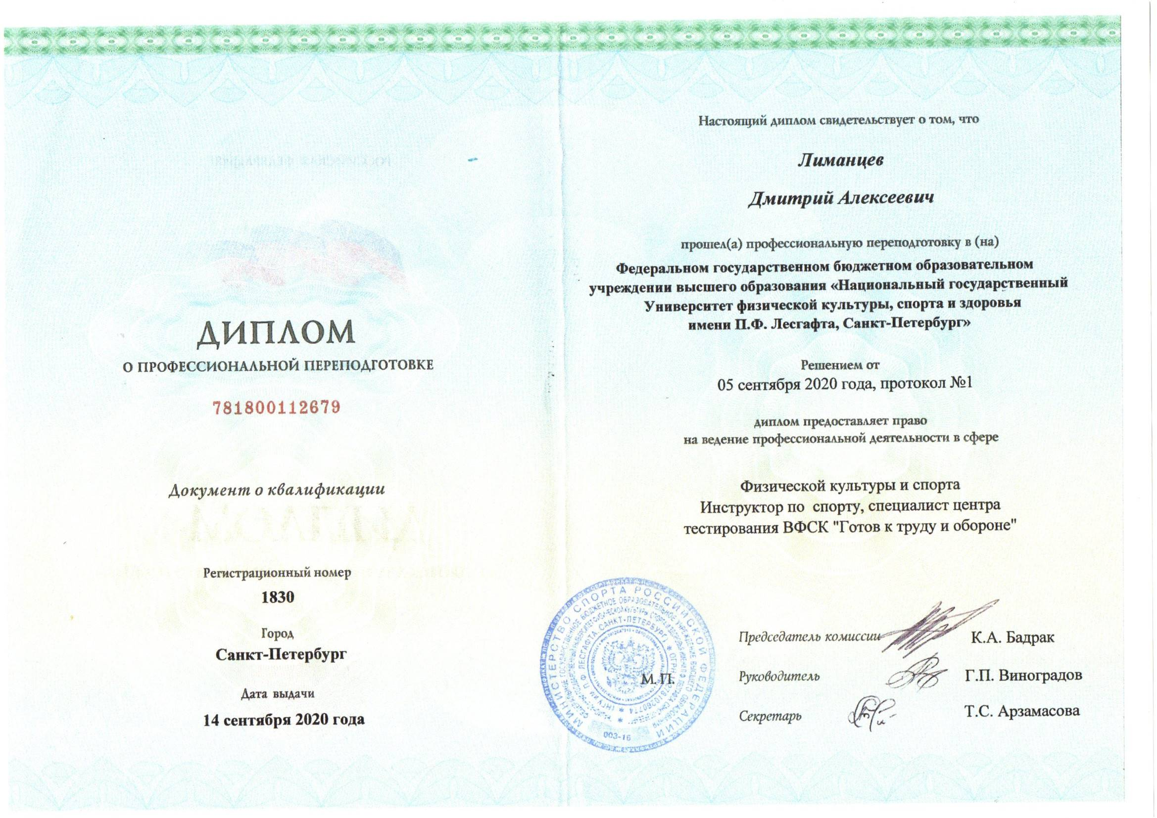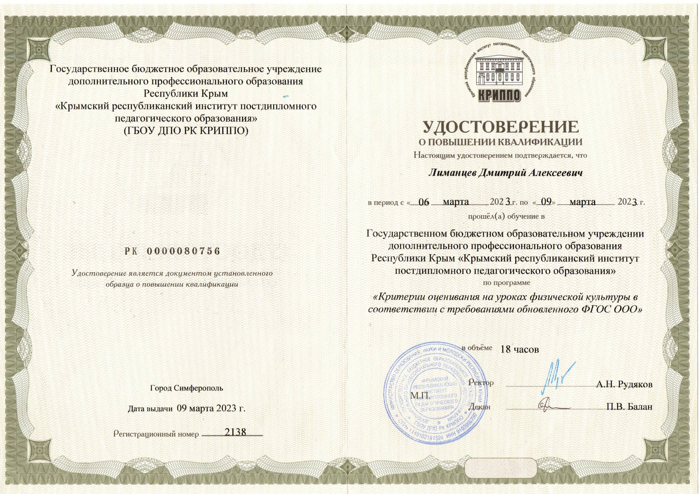ГБОУ ДПО РК «КРИППО» по программе: «Критерии оценивания на уроках физической культуры в соответствии с требованиями обновленного ФГОС ООО» 2023г.;

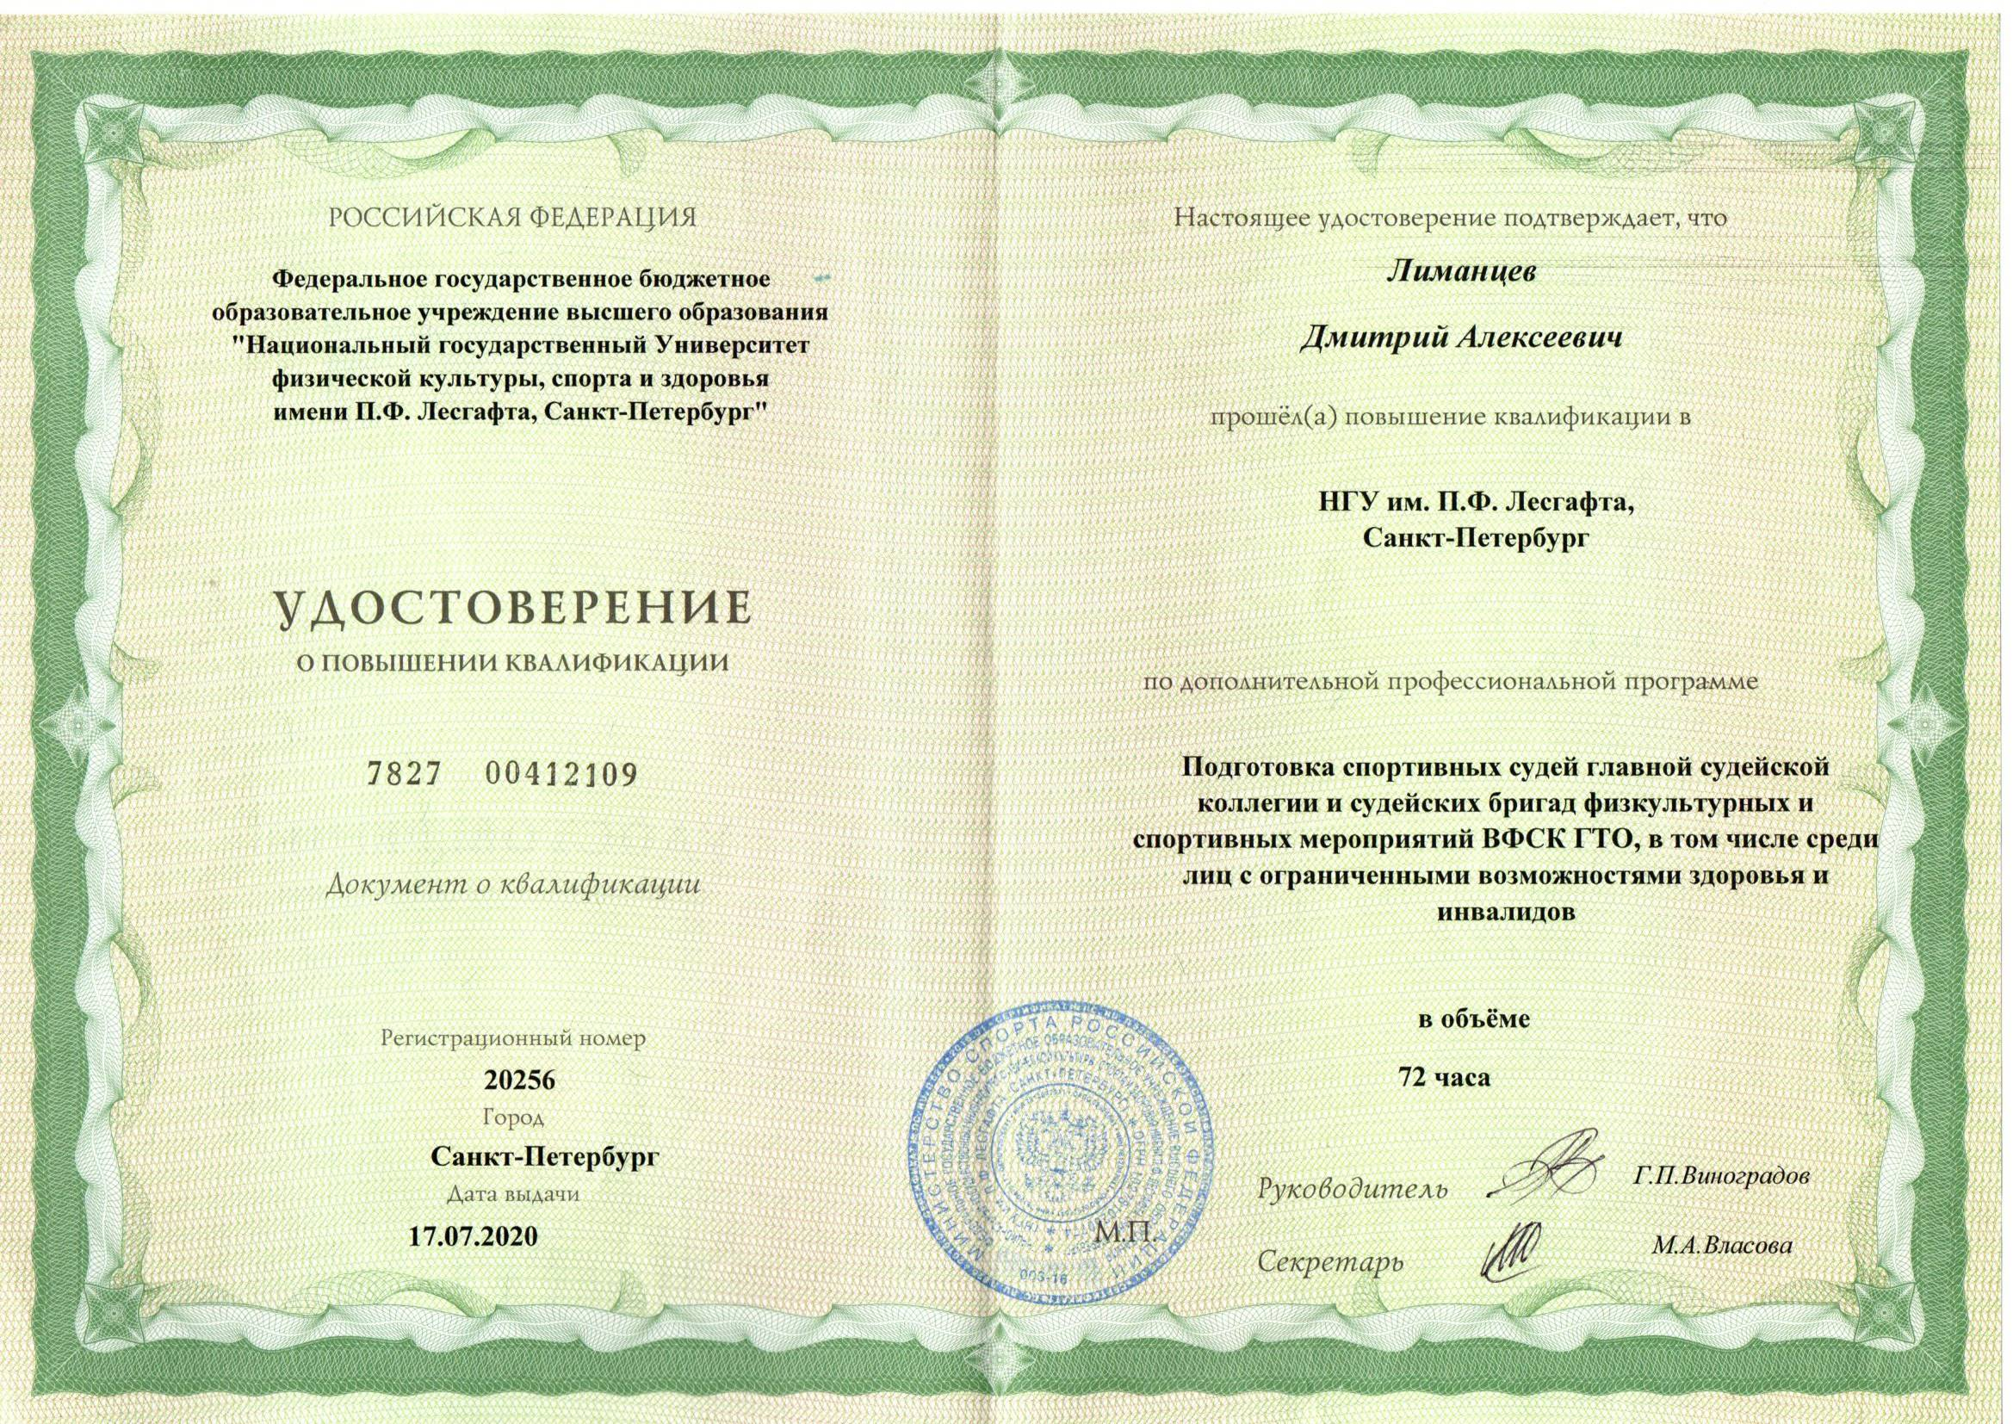

7. Достижения педагога:
- ГРАМОТА Крымская Республиканская организация общероссийского профсоюза образования за I место в личном зачете в метании спортивного снаряда в Крымской республиканской Спартакиаде Общероссийского Профсоюза образования ВФСК «ГТО», г.Симферополь, Постановление Президиума КРО Профсоюза №21 от 10.05.2017г.;
- ГРАМОТА Крымская Республиканская организация общероссийского профсоюза образования за II место в личном зачете в беге на 100м в Крымской республиканской Спартакиаде Общероссийского Профсоюза образования ВФСК «ГТО», г.Симферополь, Постановление Президиума КРО Профсоюза № 21 от 10.05.2017г.;
- Министерство спорта Российской Федерации удостоверение № АБ 742231 Серебряный знак отличия ВФСК «ГТО» VI ступени, Приказ №205-од от 14.07.2017г.;
- ГРАМОТА Администрация Бахчисарайского района Республики Крым за 2 место (бег 3000 м) Физкультурно-спортивное мероприятие «Все на старты ГТО», посвященное Дню Государственного герба и Государственного флага Республики Крым, 24.09.2017г.;
- ГРАМОТА Бахчисарайская районная организация Профсоюза за участие в Республиканской Спартакиаде общероссийского профсоюза образования, пропаганду здорового образа жизни, развитие оздоровительной и спортивно-массовой работы и в связи с профессиональным праздником Днем учителя, 05.10.2017г.;
- ГРАМОТА Управления образования, молодежи и спорта Администрации Бахчисарайского района Республики Крым за добросовестный труд, профессионализм и творческий подход к делу воспитания подрастающего поколения, Приказ №135-К от 22.05.2018г;
- ГРАМОТА Управления образования, молодежи и спорта Администрации Бахчисарайского района Республики Крым за I место в Муниципальном этапе фестиваля Всероссийского физкультурно-спортивного комплекса «Готов к Труду и Обороне» среди трудовых коллективов, 04.09.2018г;
- СЕРТИФИКАТ Управления образования, молодежи и спорта Администрации Бахчисарайского района Республики Крым за участие в районном Форуме активистов молодежного движения «Добрые выходные» 26-27.09.2019г.;
- СЕРТИФИКАТ Управления образования, молодежи и спорта Бахчисарайского района Республики Крым за участие в физкультурно-спортивном мероприятии среди трудящихся Бахчисарайского района «Все на старты ГТО!», 19.10.2019г.;
- ГРАМОТА Администрация Плодовского сельского поселения Бахчисарайского района Республики Крым за компетентность, добросовестное исполнение обязанностей, инициативный подход в работе по эстетическому воспитанию, также за значительный личный вклад в дело воспитания и обучения подрастающего поколения и в связи с празднованием Дня учителя, 04.10.2019г.;
- ДИПЛОМ Управления образования, молодежи и спорта Бахчисарайского района Республики Крым III степени призер конкурса профессионального мастерства среди молодых педагогических работников муниципальных образовательных организаций Бахчисарайского района Республики Крым «ПЕДАГОГИЧЕСИЙ ДЕБЮТ – 2019»;
- ГРАМОТА МБОУ «Плодовская СОШ» Бахчисарайского района Республики Крым за активное участие команды футболистов в спортивных состязаниях, личный вклад в популяризацию учительского труда, призера муниципального конкурса «Педагогический дебют – 2019», Приказ №146 от 24.05.2019г.;
- Министерство спорта Российской Федерации удостоверение № АД 557173 Золотой знак отличия ВФСК «ГТО» VI ступени приказ №4нг от 15.01.2020г.;
- ГРАМОТА Управления образования, молодежи и спорта Администрации Бахчисарайского района Республики Крым за добросовестный труд, профессионализм и творческий подход к делу воспитания подрастающего поколения и в связи с Днем учителя, Приказ №!30-к от 30.09.2020г.;
- БЛАГОДАРСТВЕННОЕ ПИСЬМО Управления образования, молодежи и спорта Бахчисарайского района Республики Крым за подготовку и активное участие обучающихся в акции «Контрольный зачет ГТО» в 2020 году среди образовательных организаций Бахчисарайского района, Приказ №47 от 12.02.2021г.;
- ГРАМОТА Министерство спорта Республики Крым за II место в Региональном этапе ФестиваляВФСК «ГТО» среди трудовых коллективов, государственных служащих Российской Федерации и муниципальных служащих, посвященный празднованию Дня воссоединения Крыма с Россией «Крымская весна» г.Симферополь, 03.04.2021г.;
- ГРАМОТА МБОУ «Плодовская СОШ» Бахчисарайского района Республики Крым за добросовестный труд, значительный вклад в дело обучения и воспитания подрастающего поколения, плодотворную работу с одаренными детьми, Приказ №152 от 24.05.2022г.;
- БЛАГОДАРНОСТЬ Администрация Бахчисарайского района Республики Крым за личный вклад в развитие физической культуры и спорта в Бахчисарайском районе, добросовестный труд, пропаганду здорового жизни и в связи с профессиональным праздником Днем физкультурника, Распоряжение №35 от 10.08.2022г.;
- ГРАМОТА Управления образования, молодежи и спорта Администрации Бахчисарайского района Республики Крым за III место в ежегодном турнире по волейболу, посвященному памяти Яковенко Е.Б., Приказ №442 от 02.09.2022г.;
- ГРАМОТА Администрация Бахчисарайского района Республики Крым за многолетний добросовестный труд, за воспитание подросткового поколения и в связи с празднованием Дня учителя Распоряжение №48-н от 27.09.2022г.;
- ДИПЛОМ Министра спорта Республики Крым О.А.Торубарова за II место в командном зачете среди трудовых коллективов в Фестивале ВФСК «ГТО» среди трудовых коллективов, государственных гражданских служащих и муниципальных служащих Республики Крым, г.Симферополь, 15.04.2023г.;
- ГРАМОТА МБОУ «Плодовская СОШ им. Сабадашева Е.М.» Бахчисарайского района Республики Крым за добросовестный труд, значительный вклад в дело обучения и воспитания подрастающего поколения, и в связи с юбилеем, Приказ №140 от 22.04.2023г.;
- Министерство спорта Российской Федерации удостоверение № АЛ 212339 Золотой знак отличия ВФСК «ГТО» Х ступени, Приказ №113нг от 14.07.2023г.;
- ГРАМОТА Управления образования, молодежи и спорта Администрации Бахчисарайского района Республики Крым за I место в районном квесте ко Дню физкультурника, Приказ № 434 от 08.08.2023г.;
- БЛАГОДАРСТВЕННОЕ ПИСЬМО Всероссийское детско-юношеское военно-патриотическое общественное движение «ЮНАРМИЯ» за активную помощь в организации и проведении мероприятий в рамках проекта «Юнармейское лето – 2023» г.Симферополь;
- ГРАМОТА Администрации Симферопольского района Республики Крым Управления образования Администрации Симферопольского района Республики Крым за II место в IV Республиканских соревнованиях по футболу среди учителей на Кубок Героя Совестского Союза Абдуль Тейфука Амитовича, посвященных Дню учителя, 2024г.;
- ГРАМОТА Администрация Бахчисарайского района Республики Крым за многолетний добросовестный труд, высокий профессионализм, мастерство в деле обучения и в связи с празднованием 50-летнего бюбилея школы, Распоряжение администрации Бахчисарайского района №61-н от 29.10.2024г.;

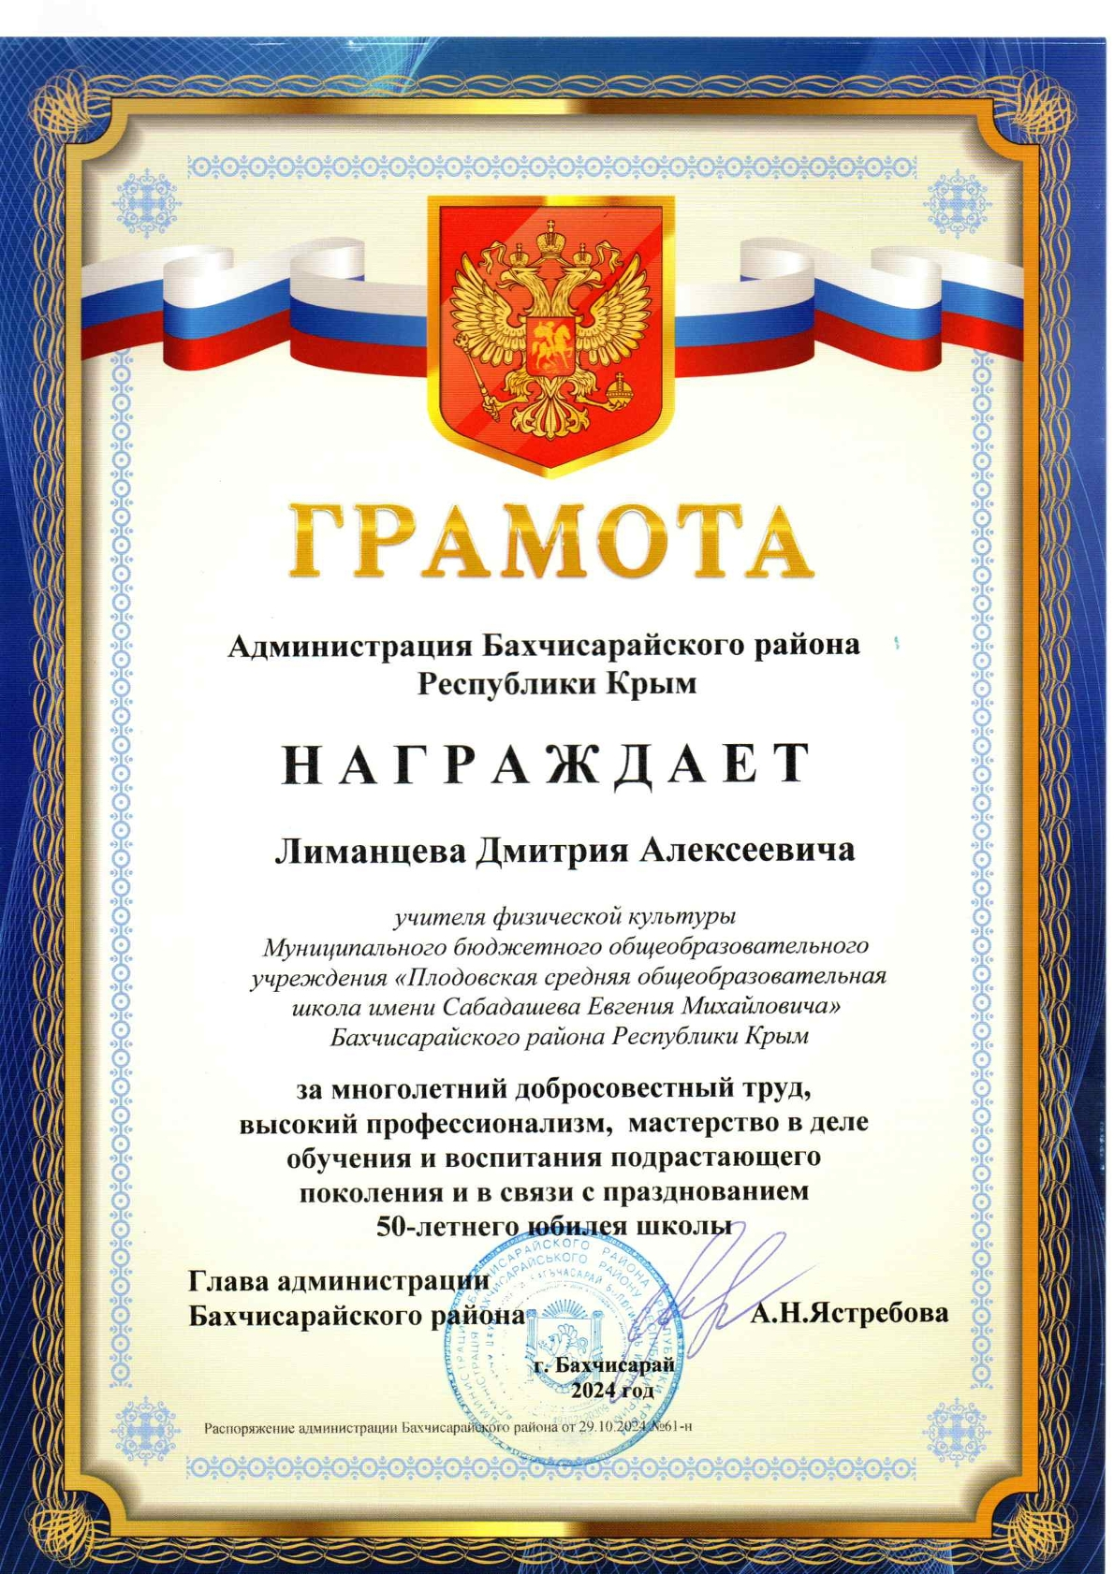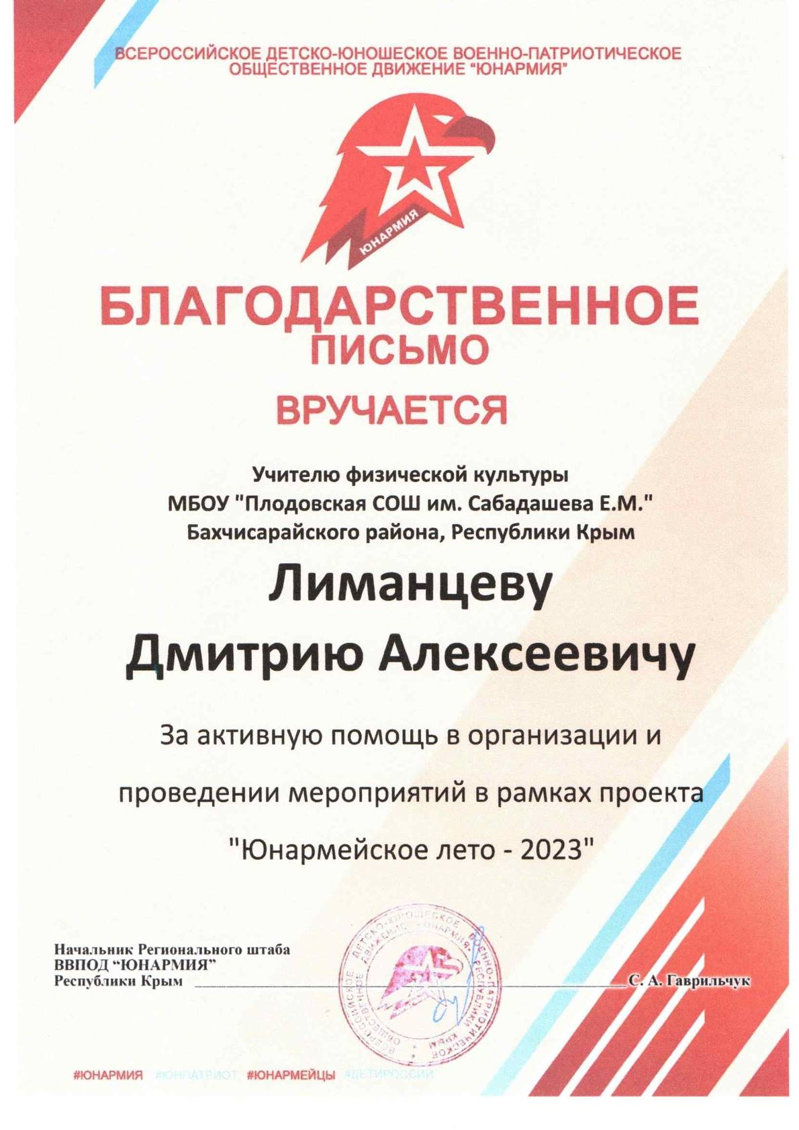

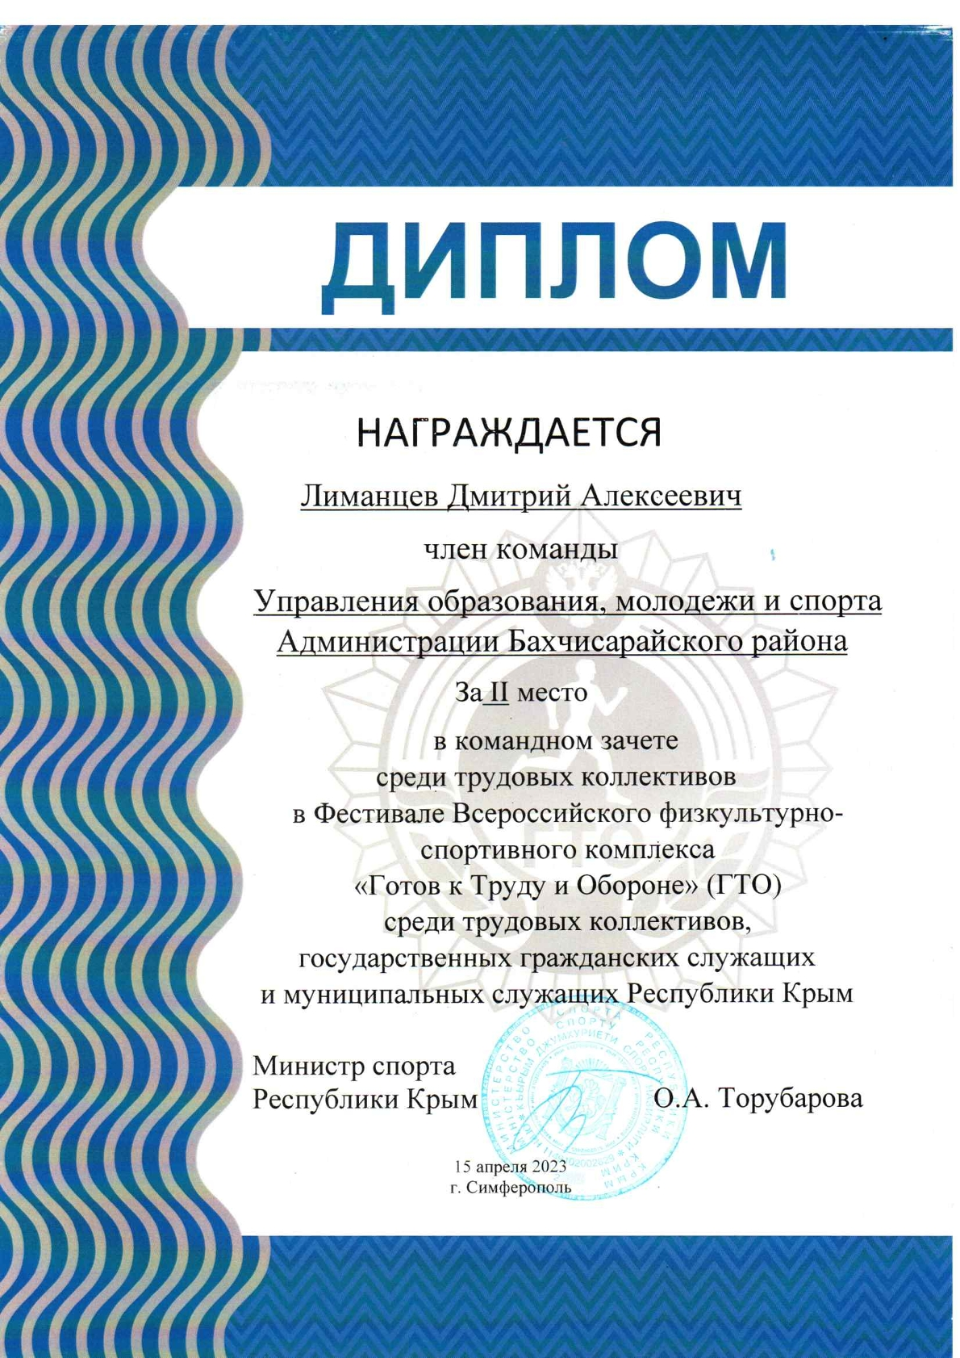
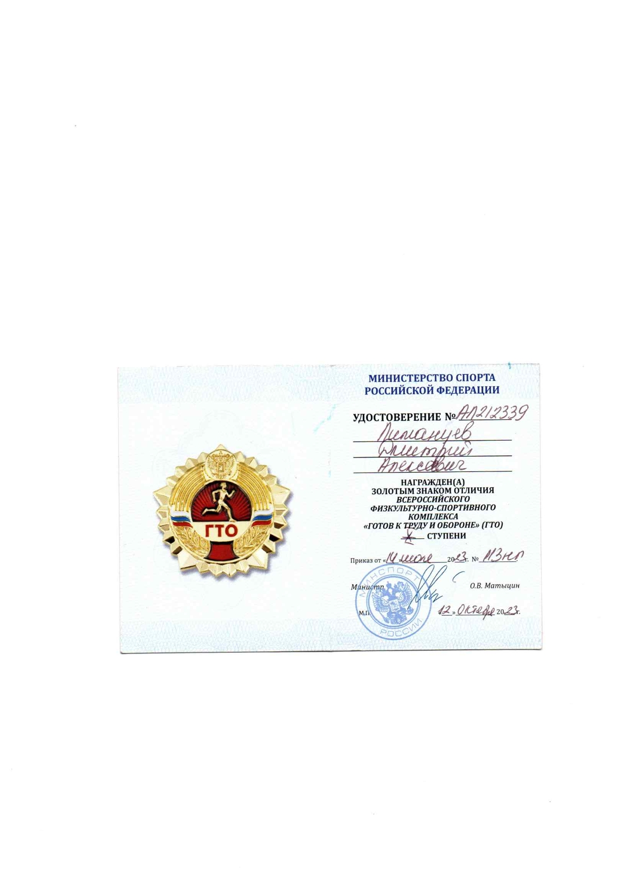
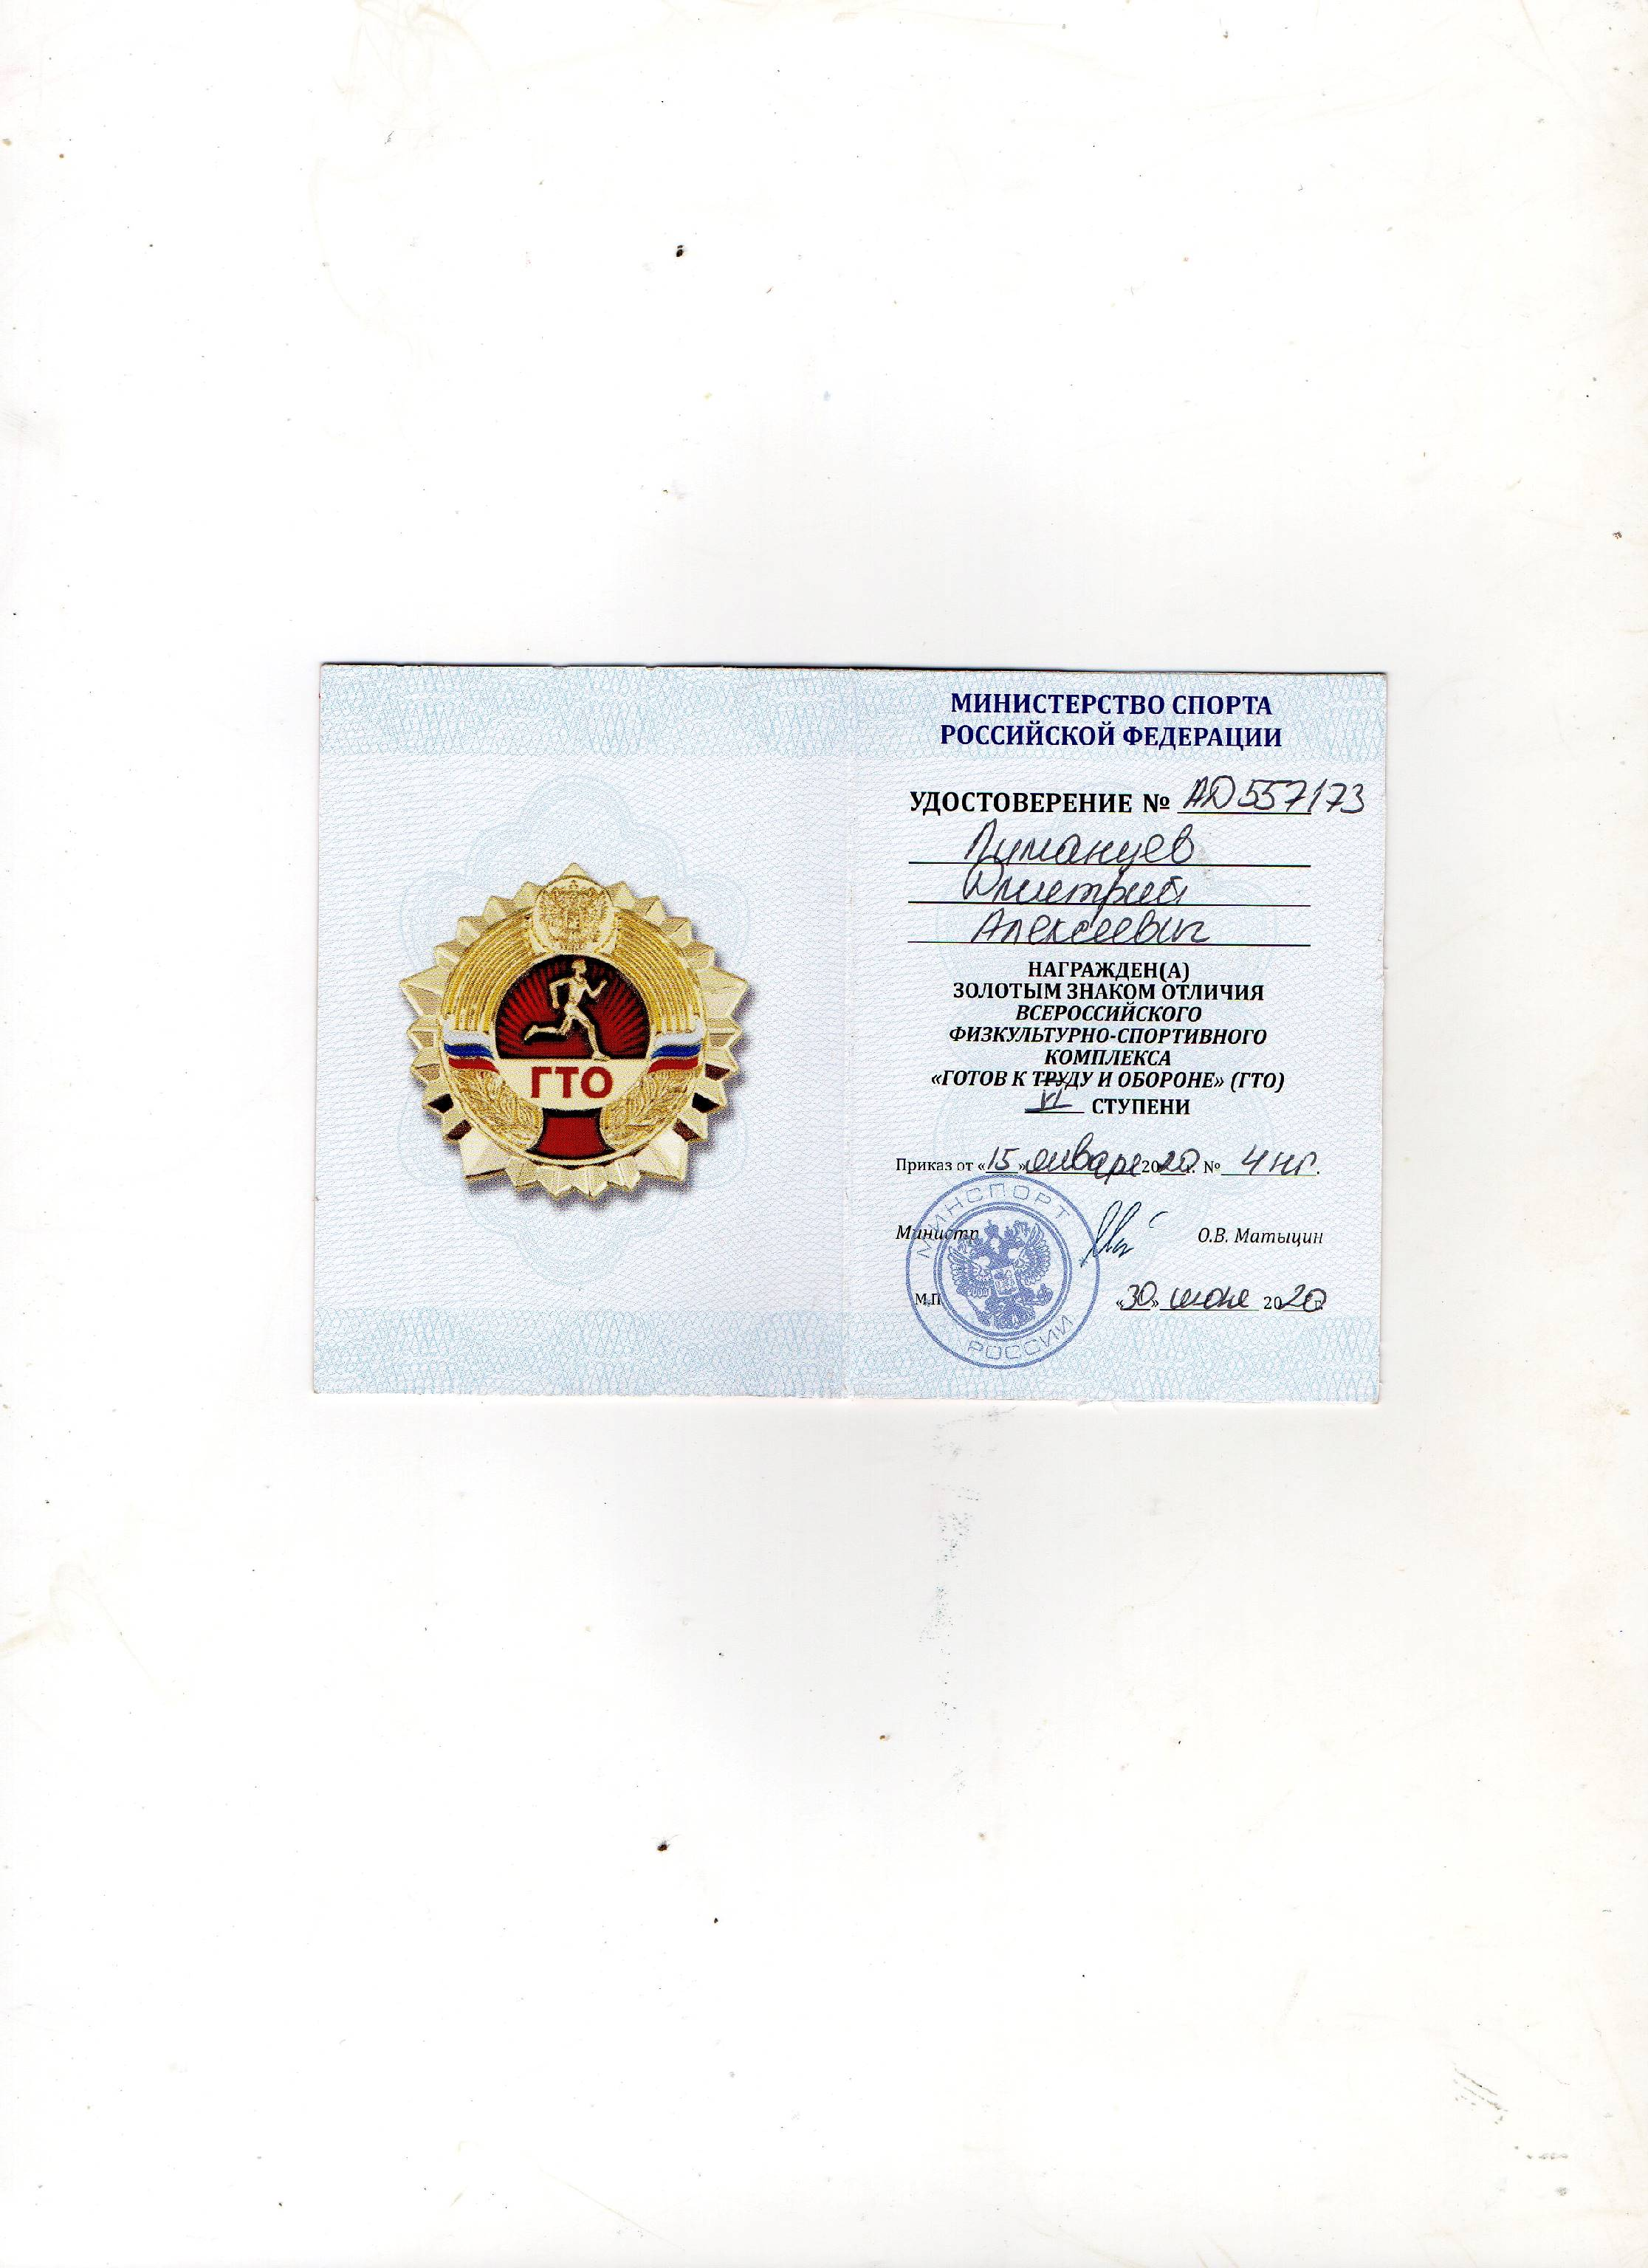

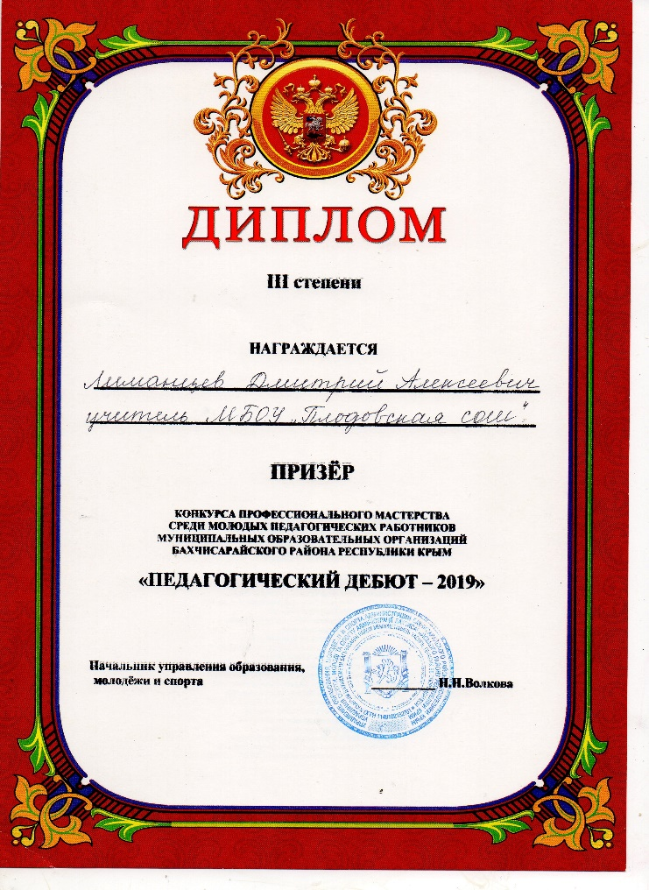
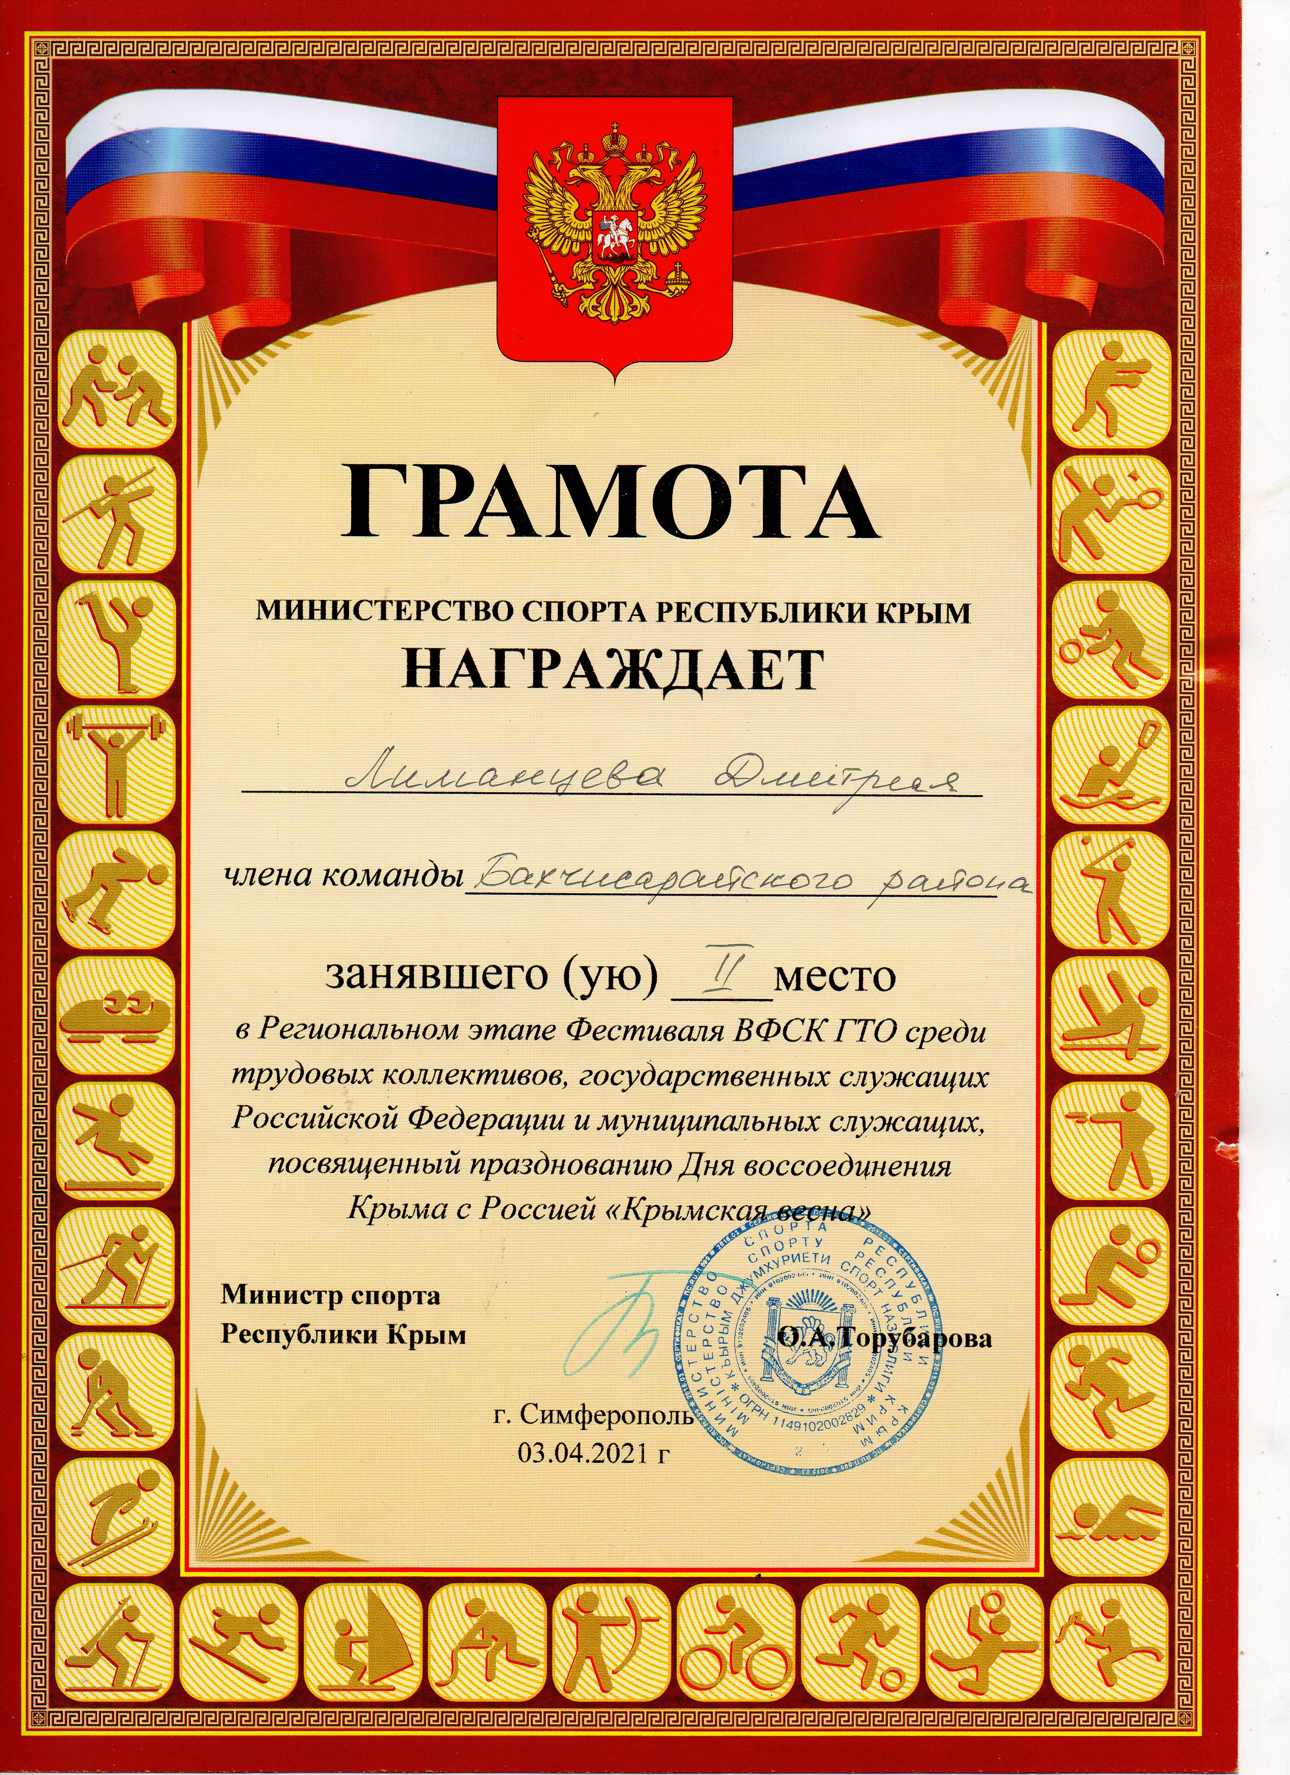

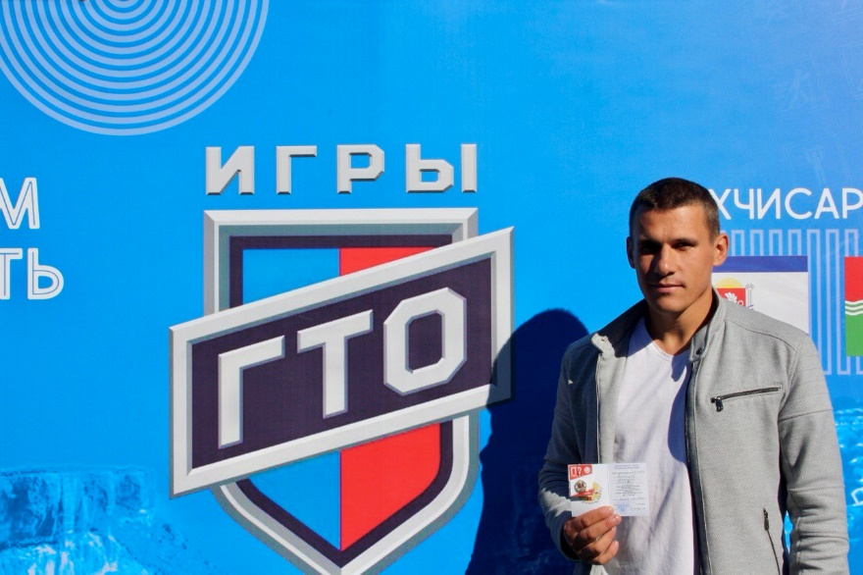
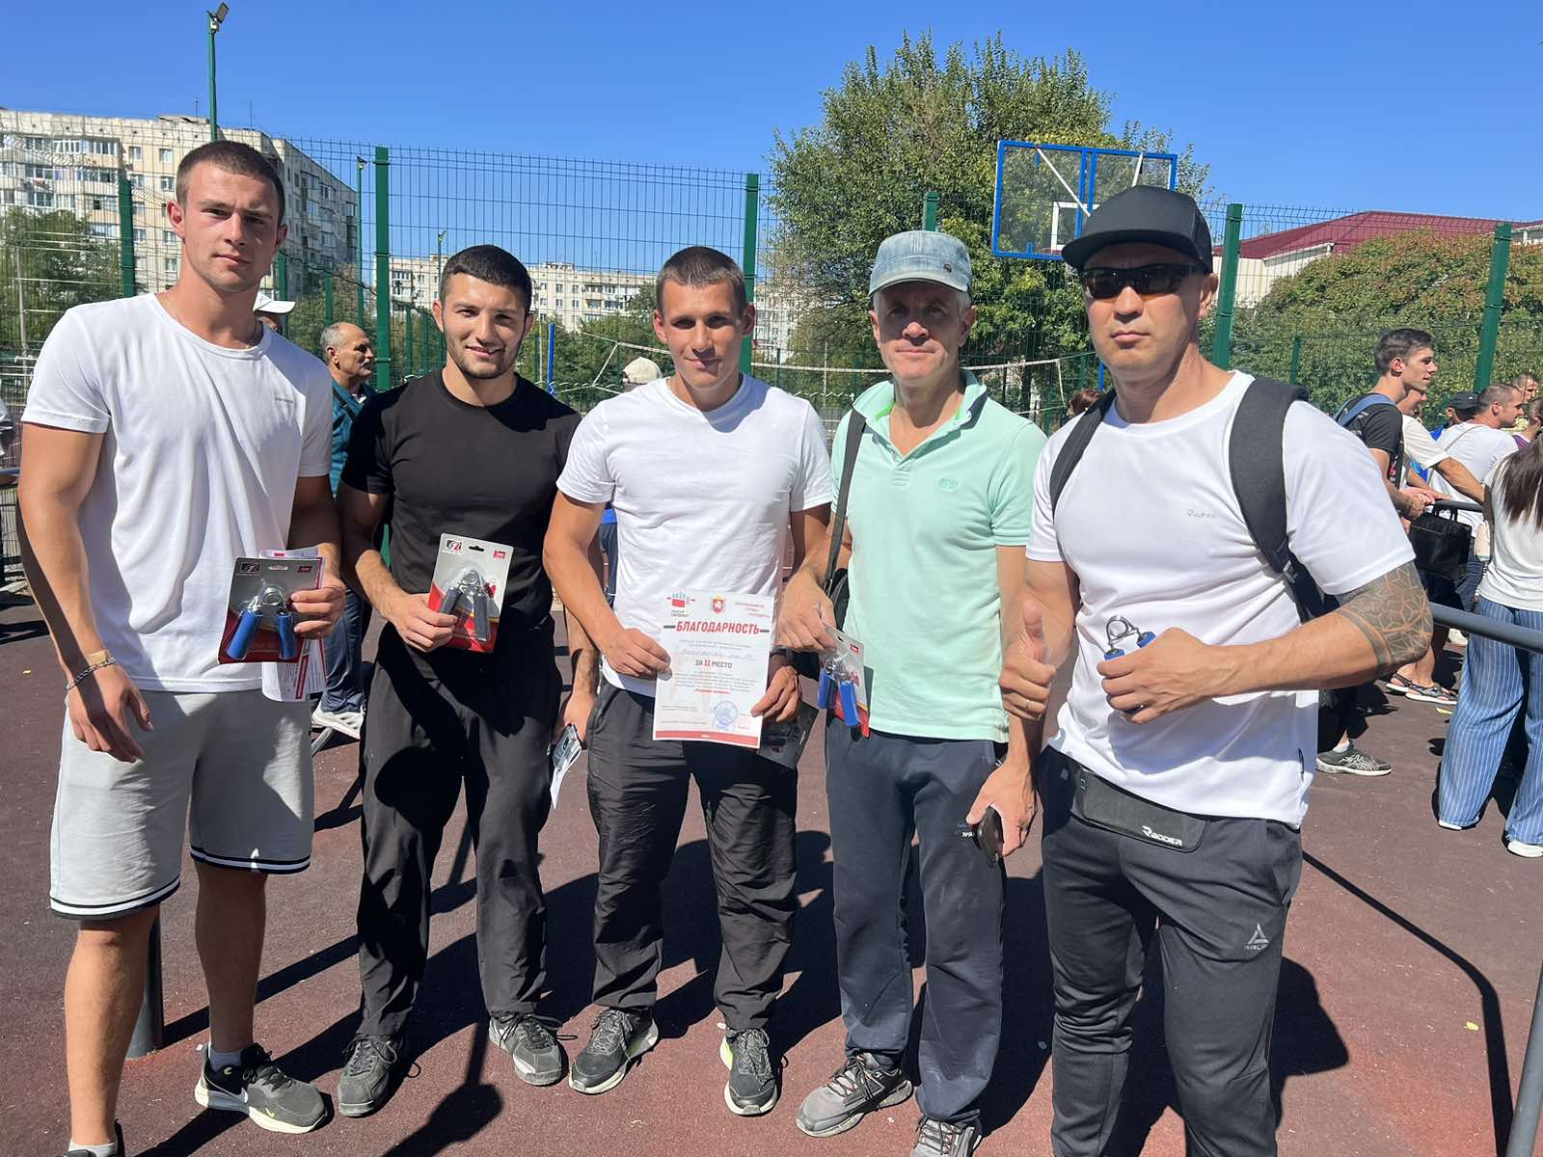

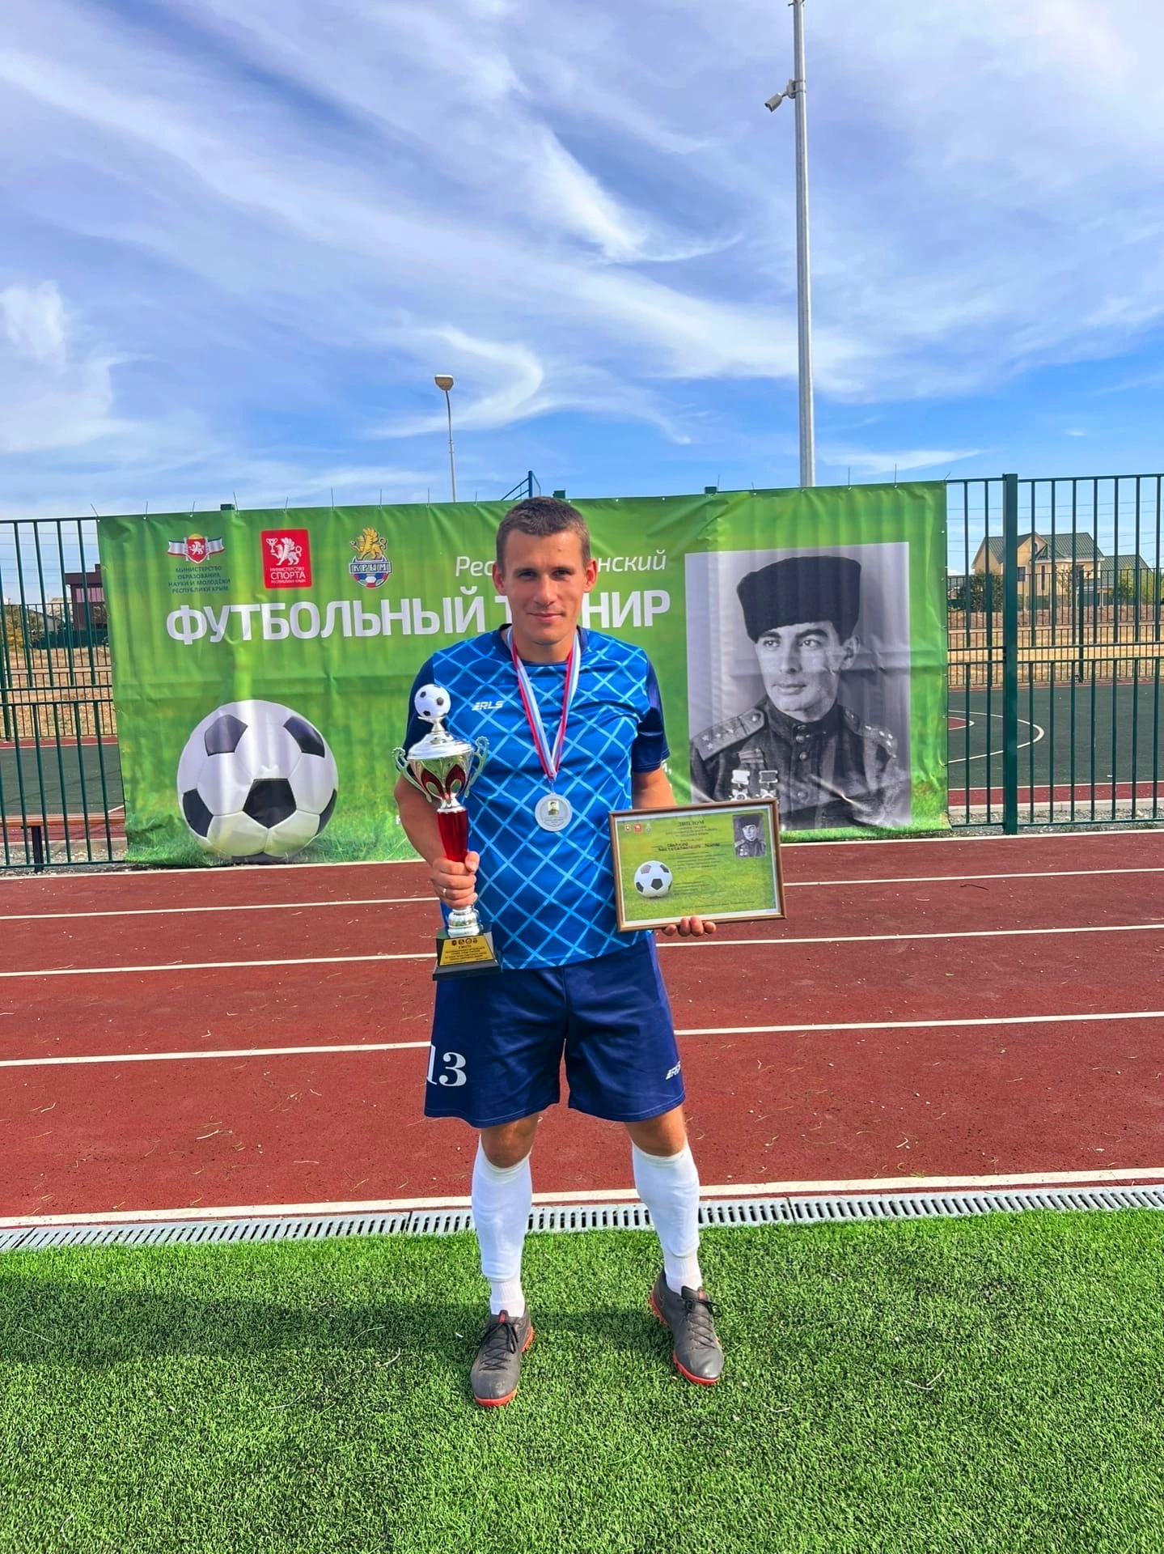

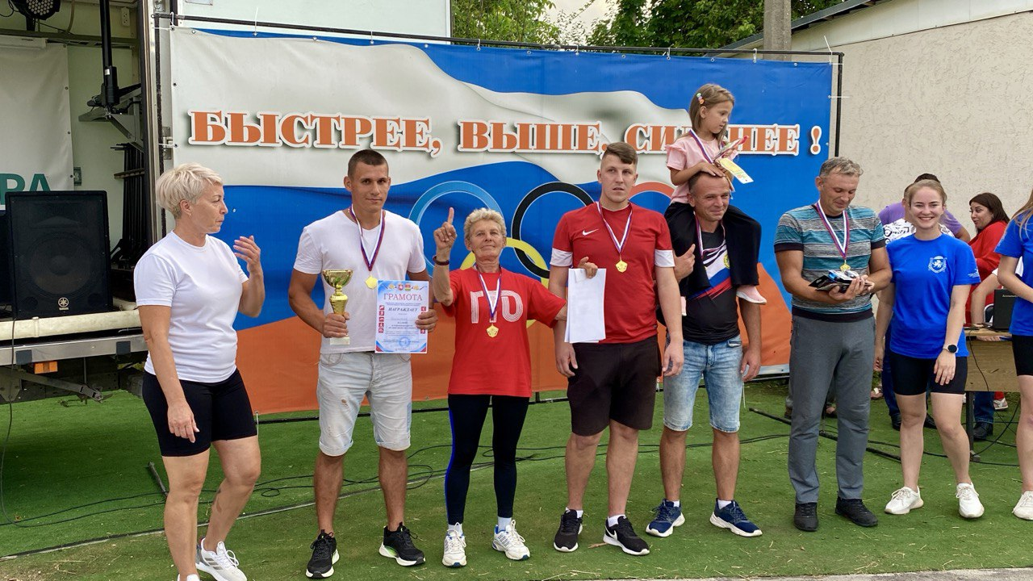

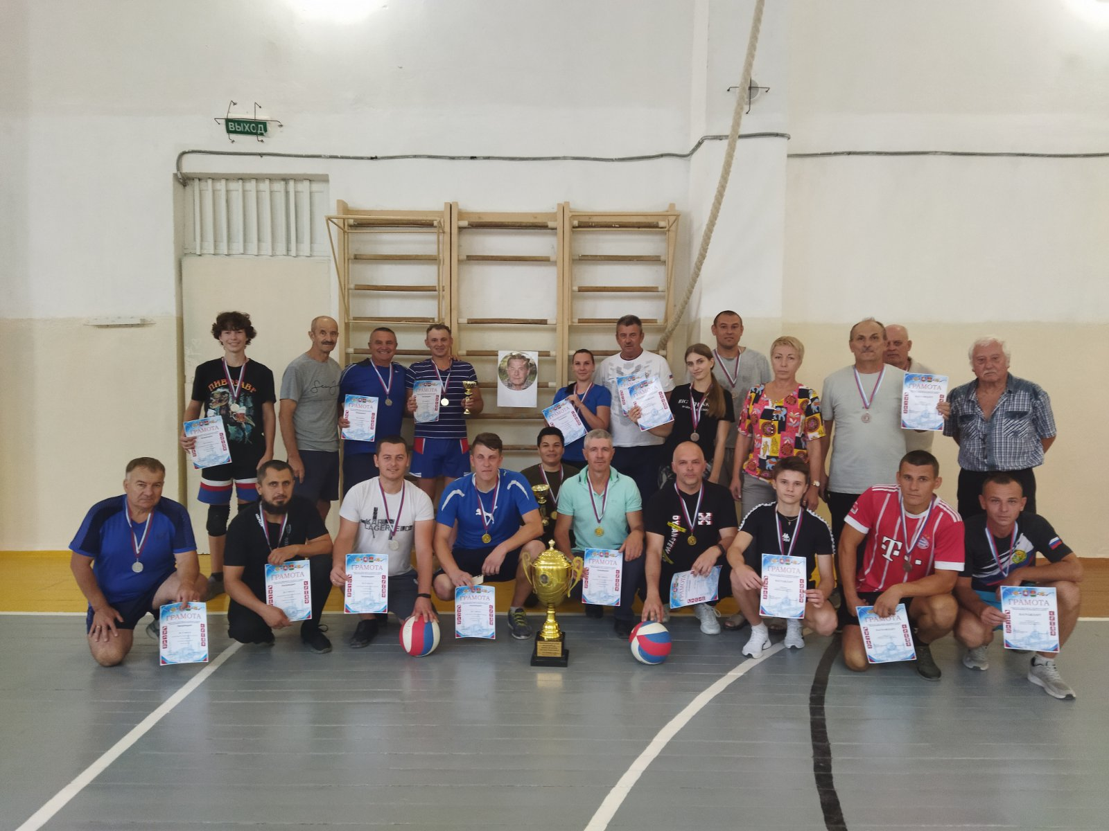

8. Общественная деятельность: Помимо основной преподавательской деятельности, активно участвую в общественной жизни своего района, регулярно принимая участие в организации и проведении районных спортивных мероприятий. В частности, выполняю обязанности судьи и секретаря на различных соревнованиях, способствуя развитию спортивной культуры и здоровому образу жизни среди молодежи. Помимо местной деятельности, горжусь возможностью представлять свой район на республиканском уровне.
Это позволяет не только повысить уровень своей профессиональной компетентности, но и внести вклад в формирование здорового поколения, прививая учащимся любовь к спорту и стремление к достижению высоких результатов. Благодаря такому активному участию, имею богатый опыт взаимодействия с коллегами-педагогами, администрацией образовательных учреждений и представителями органов местного самоуправления, что способствует эффективному сотрудничеству и реализации совместных проектов.
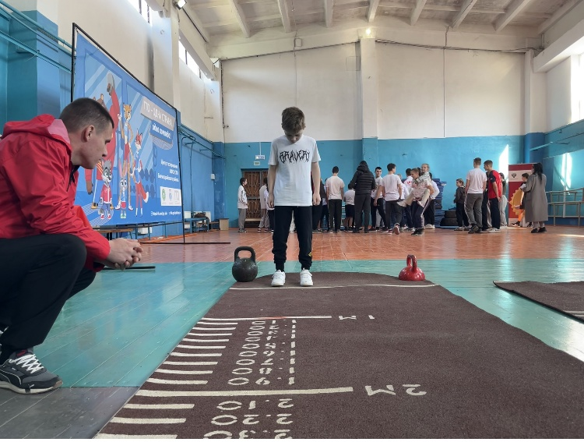Участие в общественной деятельности стало важной частью моей профессиональной биографии, демонстрируя мою готовность брать ответственность за организацию крупных мероприятий и вносить позитивный вклад в развитие спортивного движения нашего района.

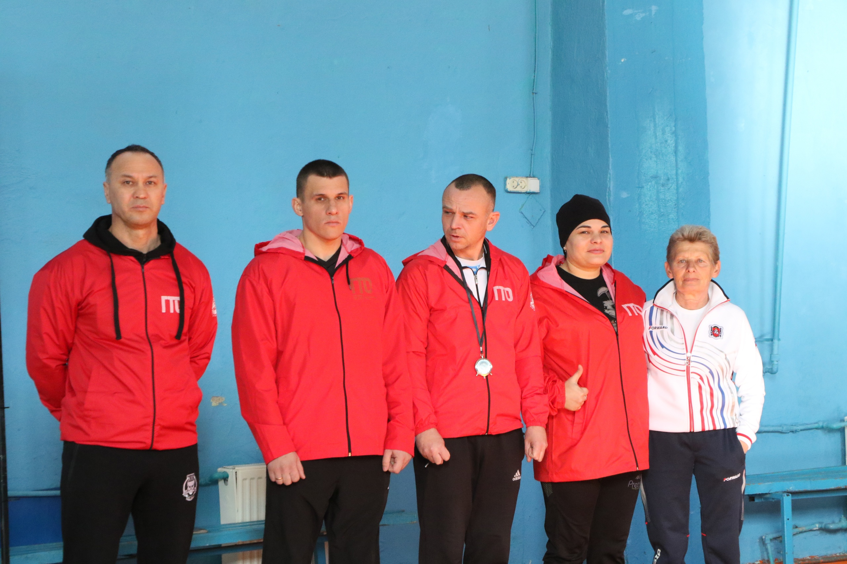
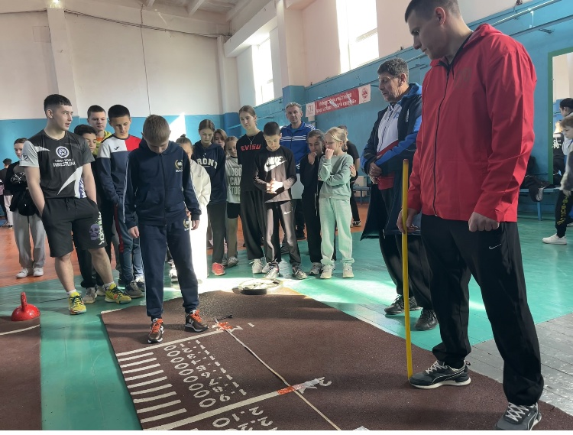

.
Раздел 2. «Научно(инновационно)-методическая деятельность педагога»
Важнейшей составляющей моей профессиональной деятельности является научно-методическая работа, которая охватывает несколько направлений.
Самообразование: Постоянно развиваю себя как профессионала, изучая новые подходы и методы преподавания физической культуры. Моё самонаправленное изучение посвящено актуальным вопросам физического воспитания и сохранения здоровья подростков. Тематика моей самообразовательной деятельности представлена оригинальными материалами и разработками, применяемыми в практике.
Методическое объединение: Являюсь активным участником районного методического объединения учителей физической культуры. Здесь мы совместно разрабатываем инновационные проекты, делимся лучшими практиками и получаем обратную связь друг от друга, что значительно повышает качество преподавания предмета.
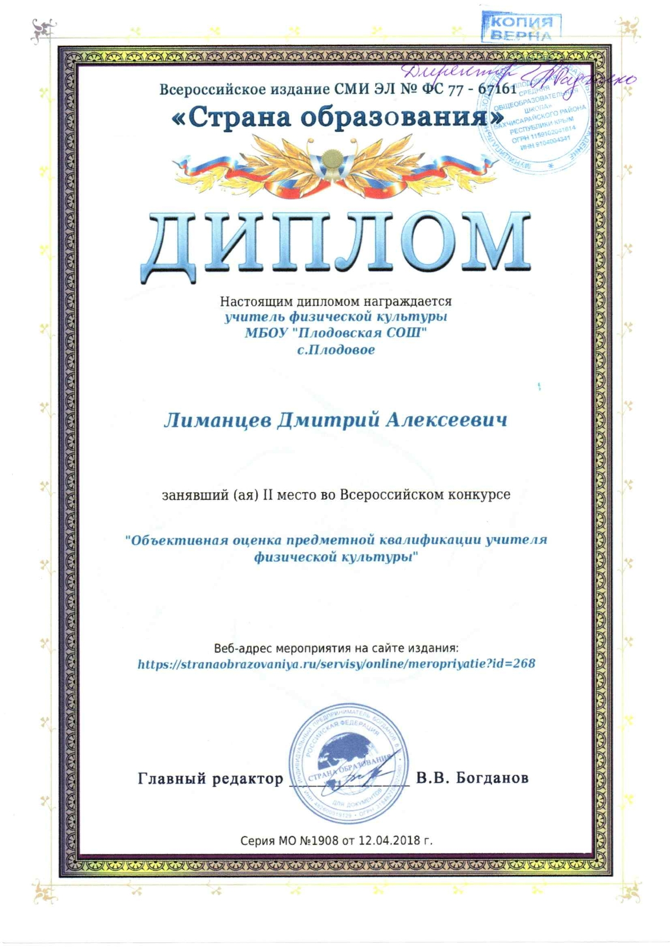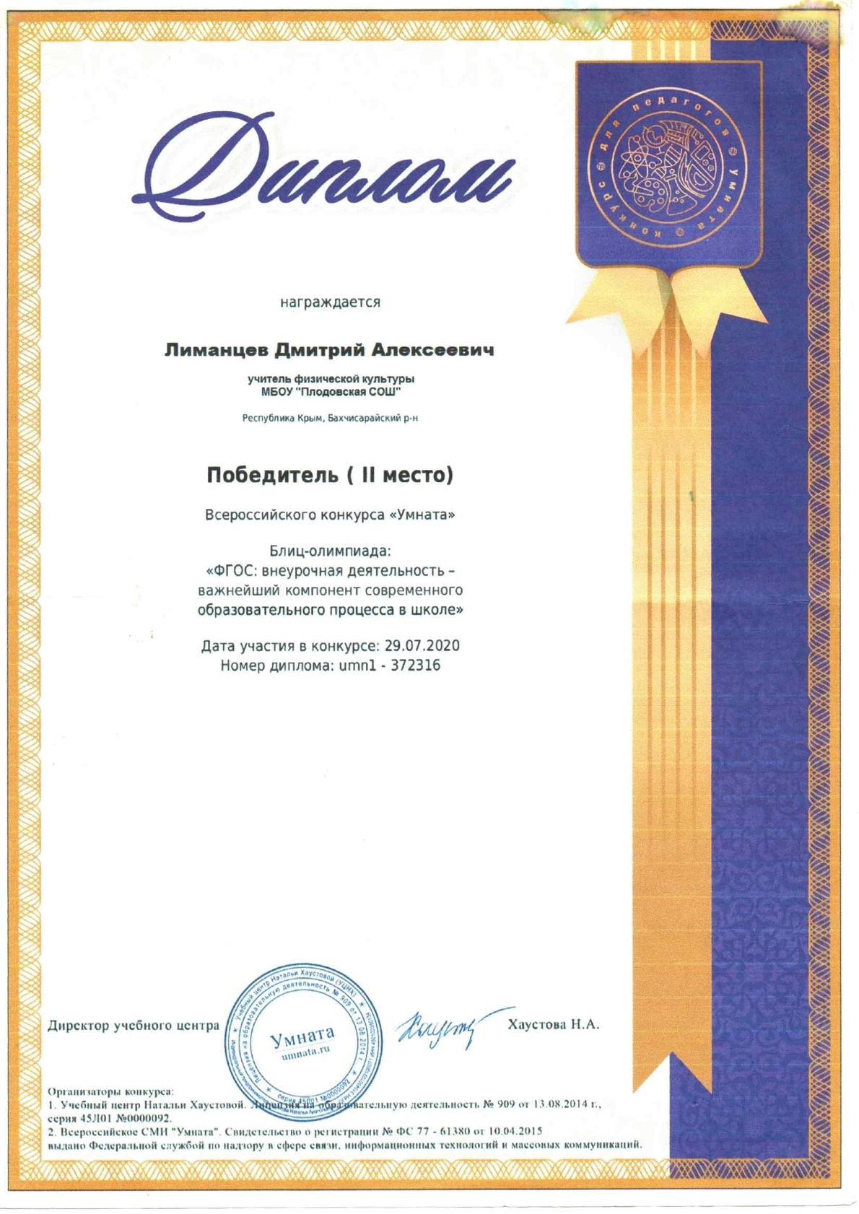Современные образовательные технологии: Особое внимание уделяю внедрению инновационных методов обучения в учебный процесс. Использование интерактивных методик, цифровых ресурсов и активных форм занятий помогают поддерживать интерес школьников к предмету и способствуют улучшению учебных достижений.

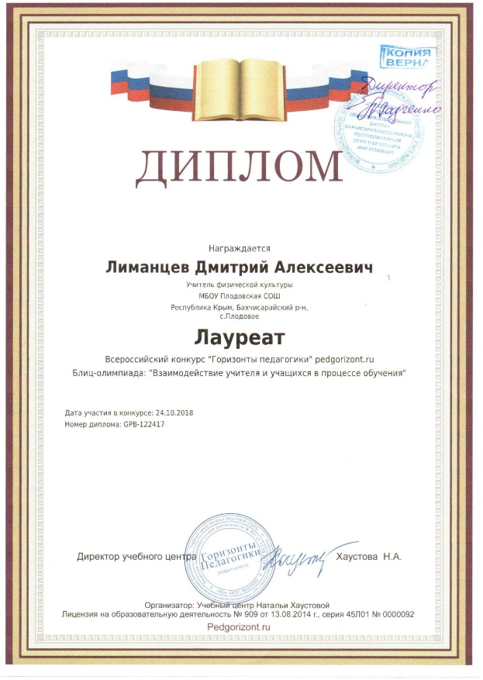

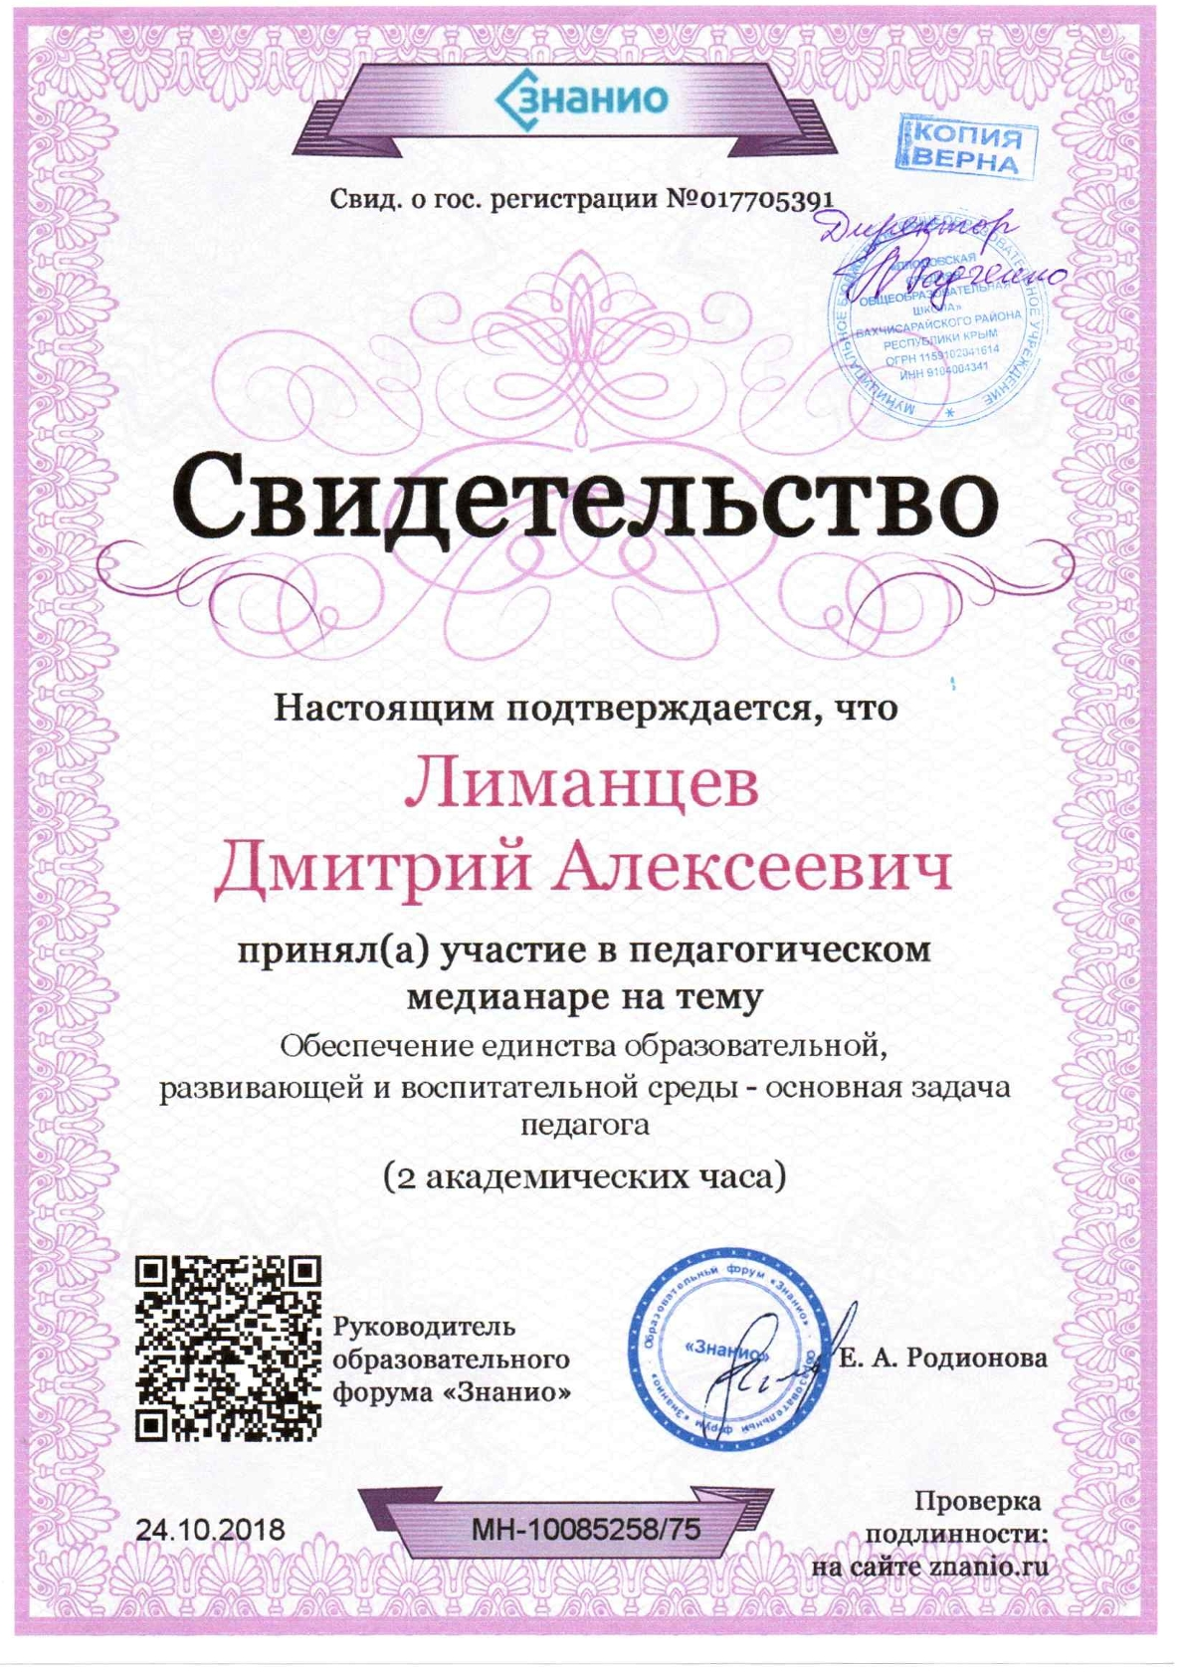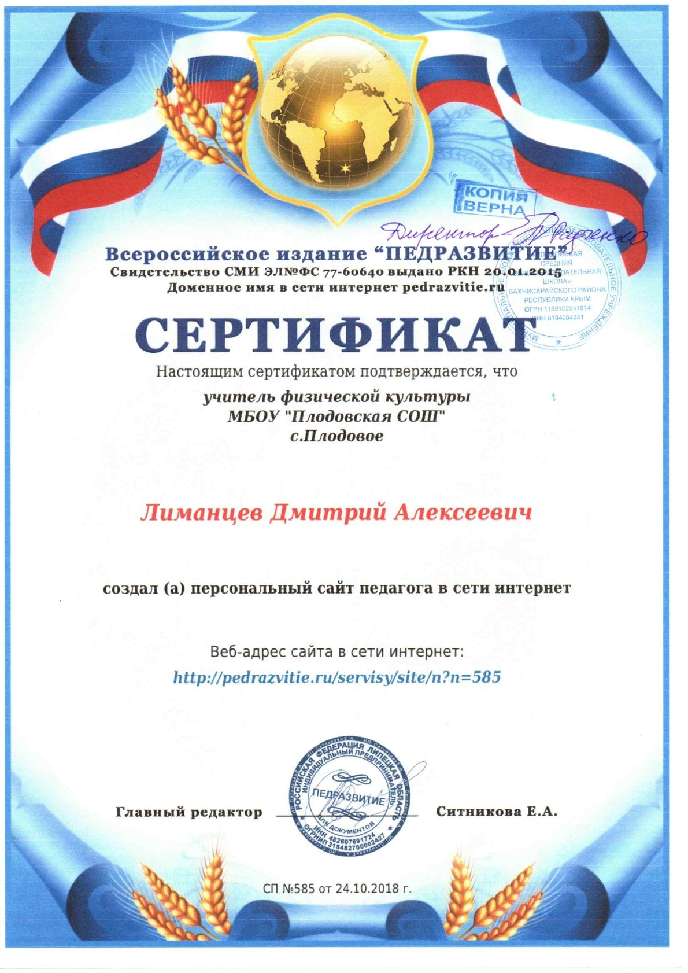

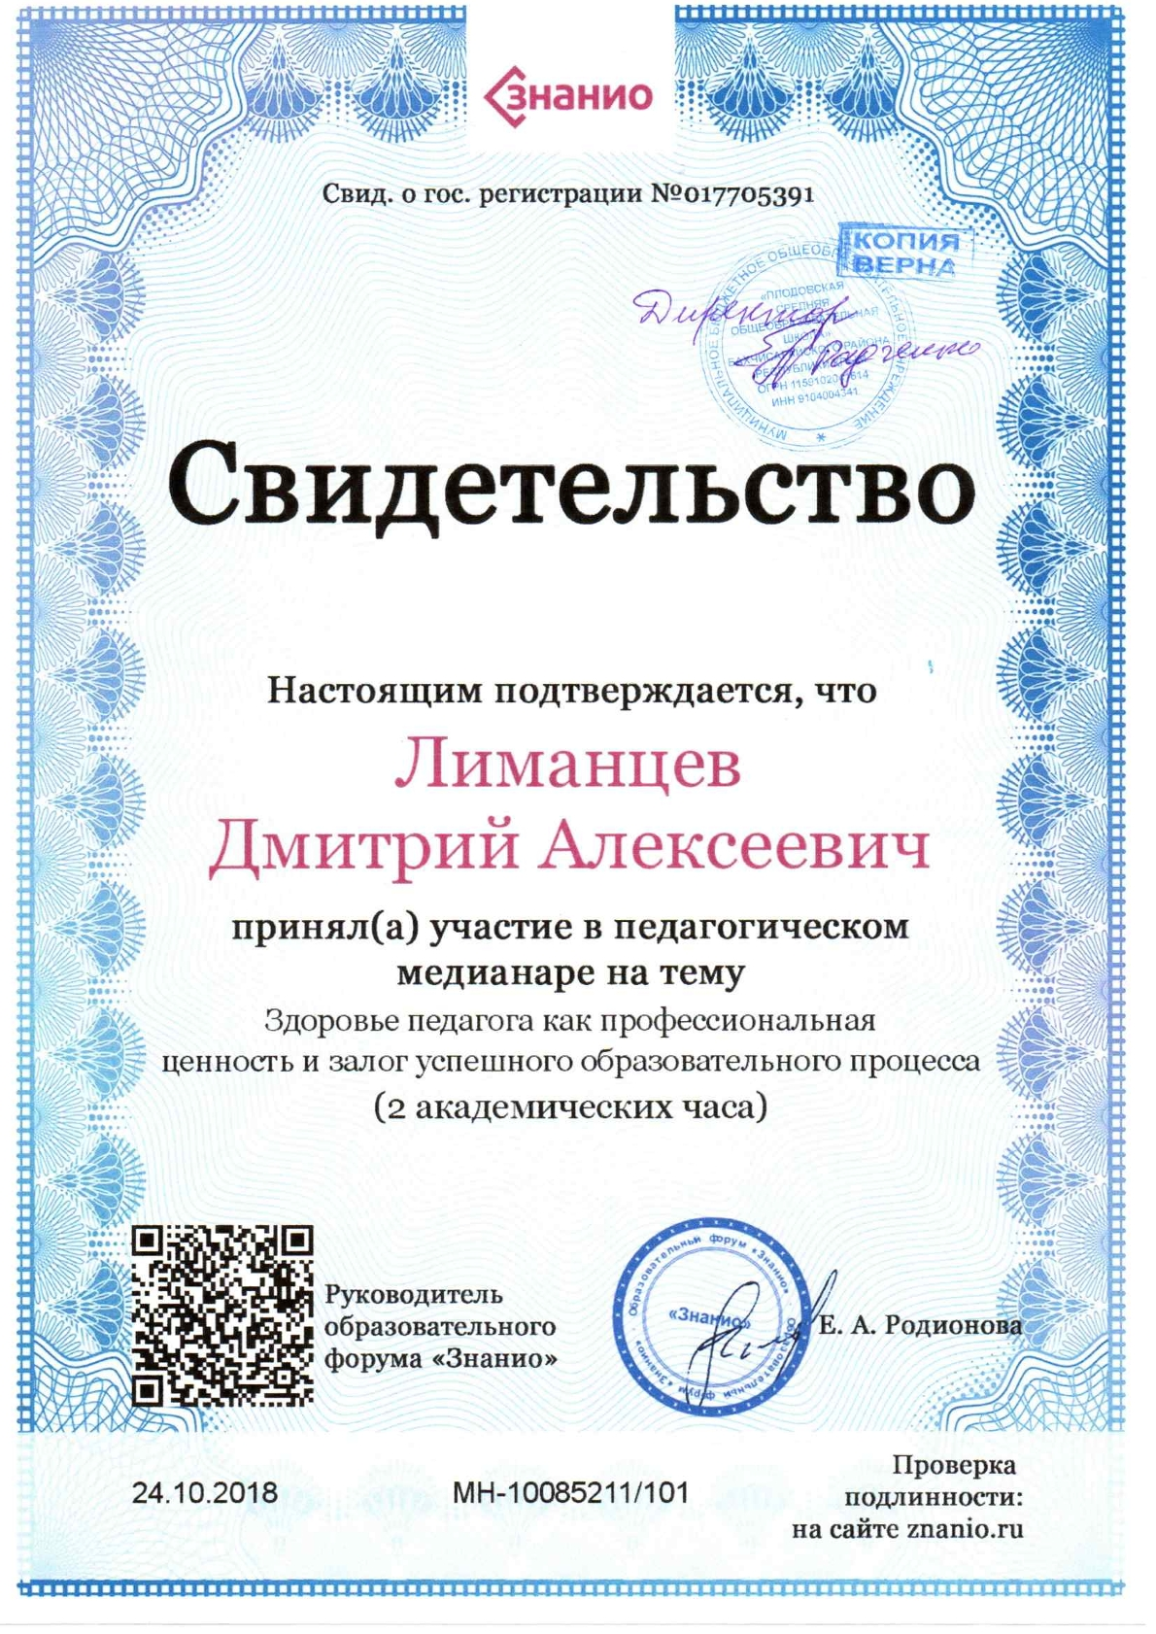

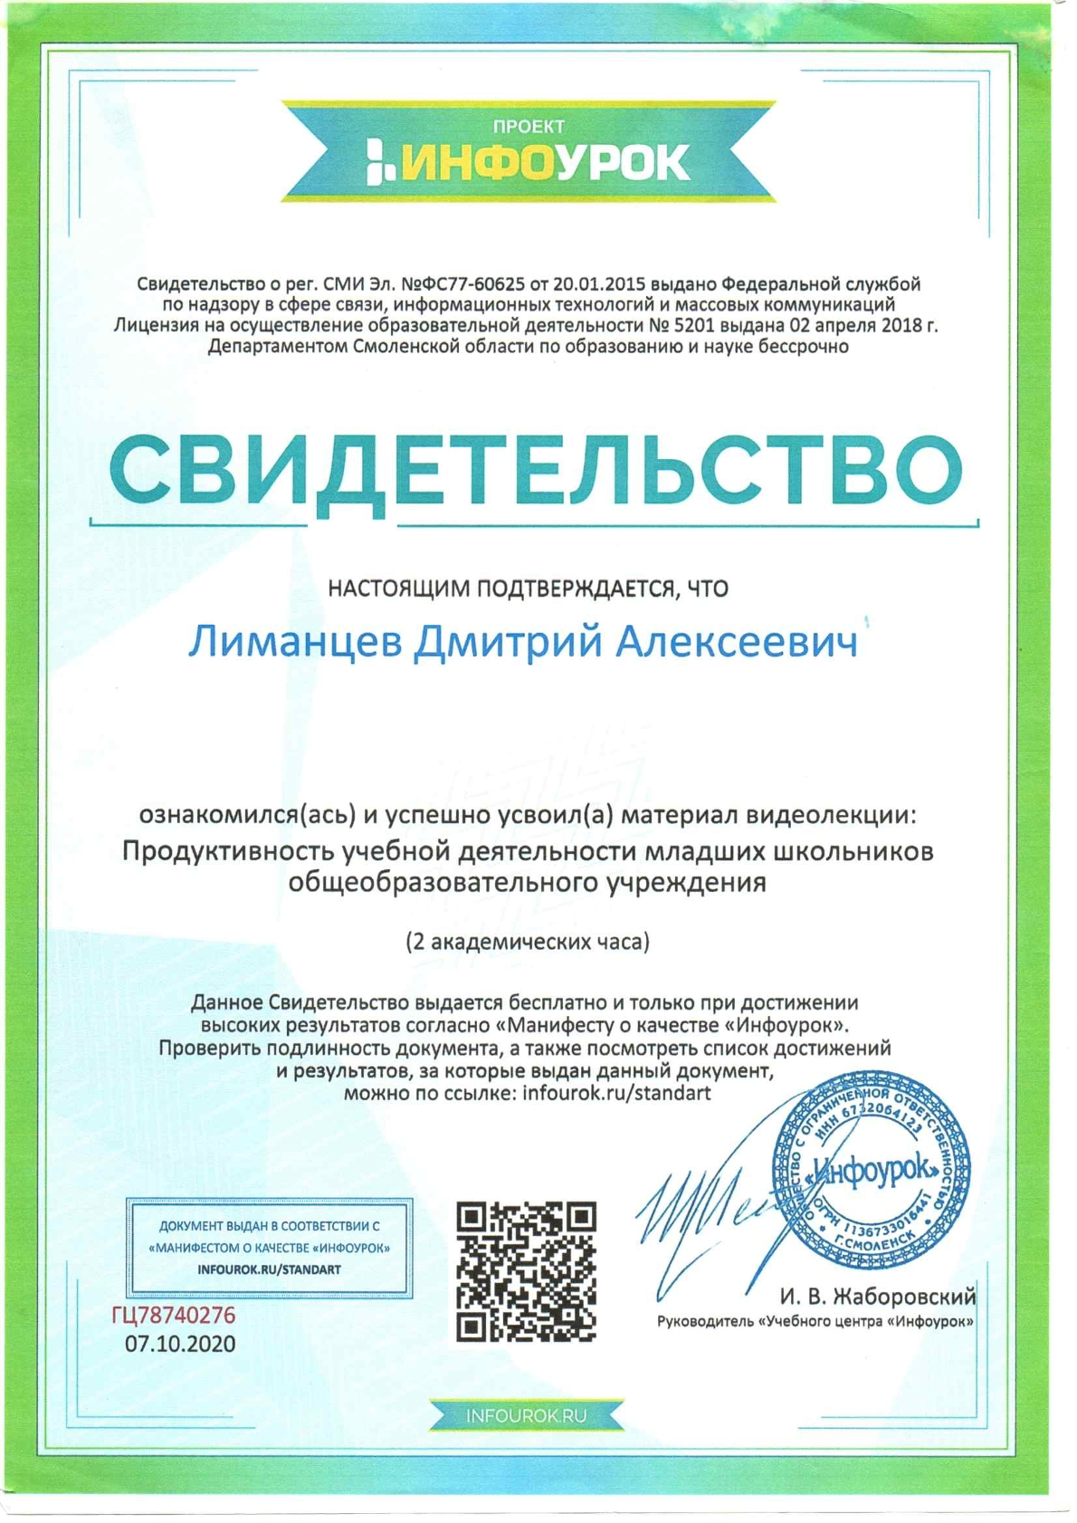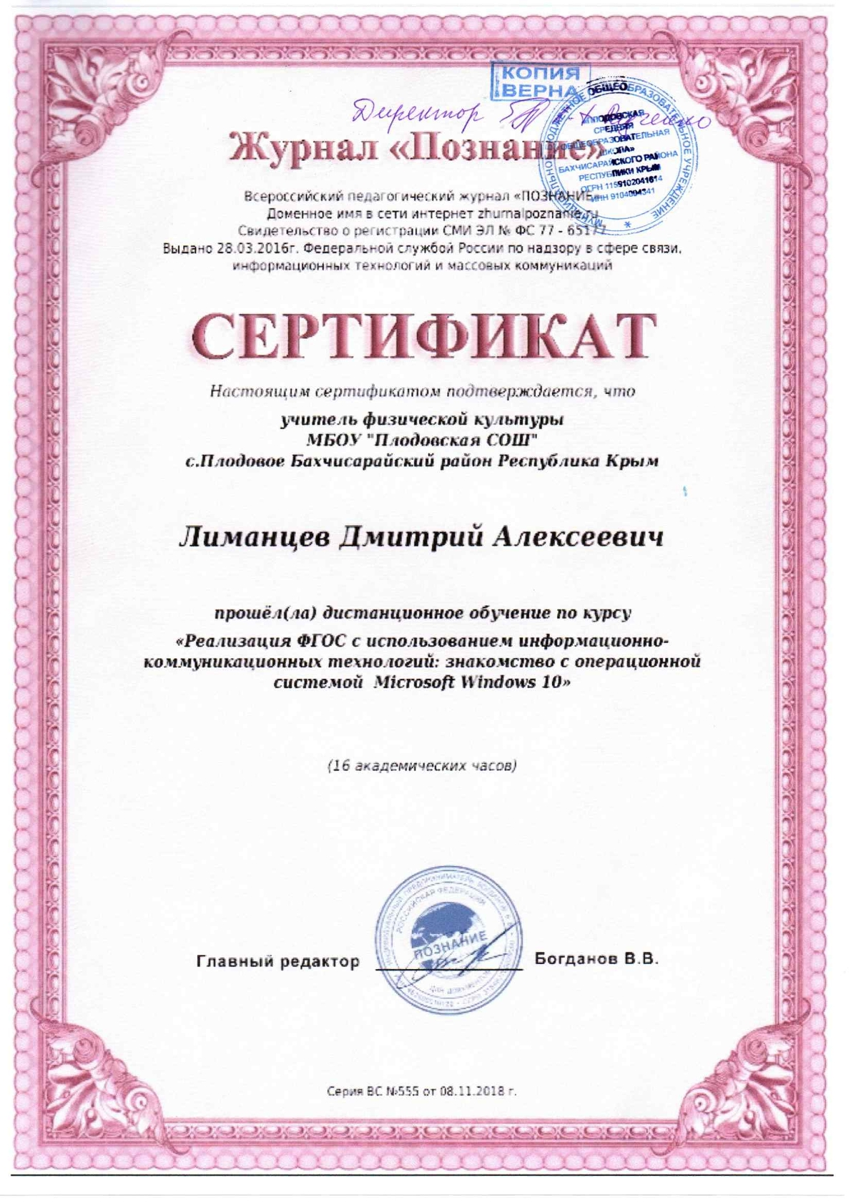

Раздел 3. «Результаты педагогической деятельности»
На протяжении многих лет активно занимаюсь развитием детского спорта в школе. Моя профессиональная деятельность включает ведение спортивных секций и кружков по различным дисциплинам. Начало моей трудовой деятельности связано с руководством футбольной секции, где я приобрел первые важные навыки тренера и педагога. Последние 7 лет сосредоточил свое внимание на развитии волейбольных навыков у школьников, создав команду, успешно выступающую на районных соревнованиях.
За годы своей практики я сформировал собственный подход к обучению и воспитанию молодежи, основанному на любви к спорту и здоровому образу жизни. Благодаря моим усилиям многие мои воспитанники добились значительных успехов, став победителями и призёрами районных соревнований, показывая отличные результаты на официальных мероприятиях, конкурсах, фестивалях и олимпиадах. Это подтверждает высокий уровень подготовки наших обучающихся не только физически, но и интеллектуально.
Одной из важных составляющих моей педагогической деятельности является вовлечение школьников в сдачу норм ГТО. За время моей работы значительное число учеников получили государственные знаки отличия «Готов к труду и обороне».
